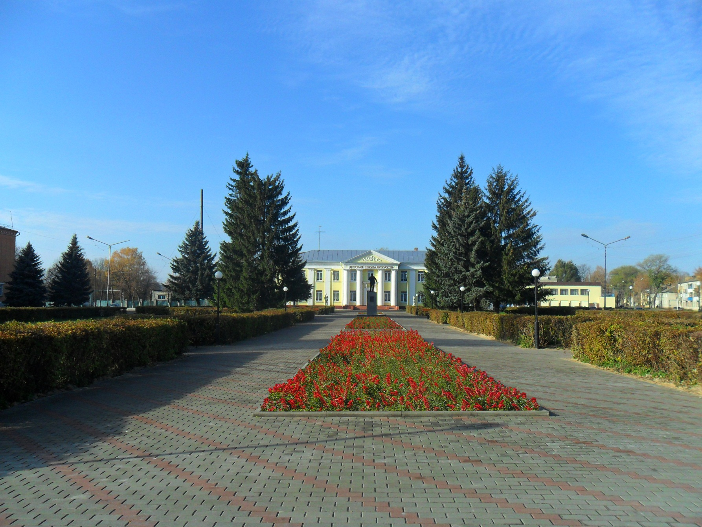

БЮДЖЕТ ДЛЯ ГРАЖДАН

проект решения районного Совета «О бюджете Почепского муниципального района на 2016 год»

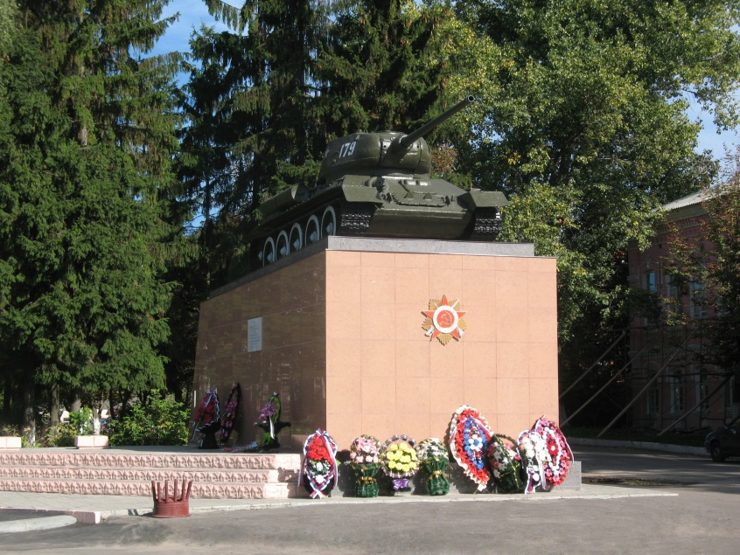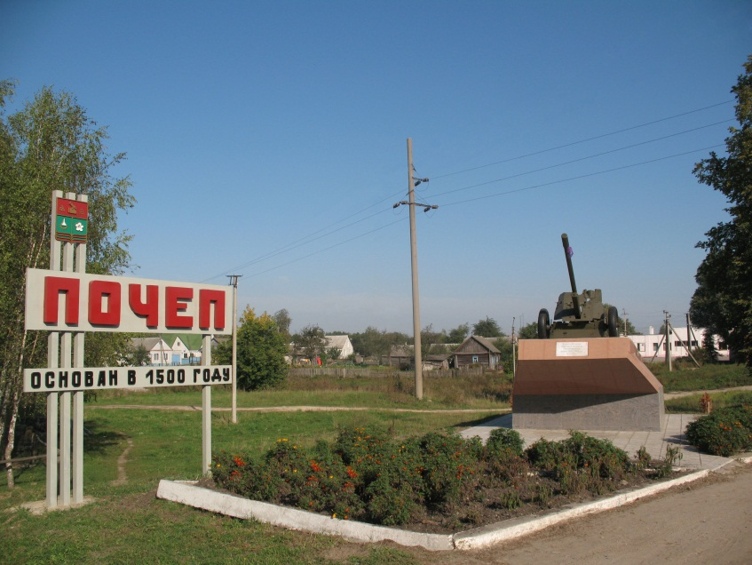

«Бюджет для граждан» – это основные положения главного финансового документа Почепского района – бюджета района на 2016 год.

Данный документ предназначен, прежде всего, для жителей района, не обладающих специальными знаниями в сфере бюджетного законодательства. Информация, размещаемая в «Бюджете для граждан», в доступной форме знакомит граждан с основными целями, задачами и приоритетными направлениями бюджетной политики района, обоснованиями бюджетных расходов, планируемыми и достигнутыми результатами бюджетных ассигнований. Основная цель разработки «Бюджета для граждан» – это понятность представленной информации о бюджете и вовлечение жителей района в бюджетный процесс Почепского муниципального района

СОДЕРЖАНИЕ:

- Вводная часть: | 4
1.1. контактная информация финансового управления администрации Почепского района(приведена контактная информация для граждан по всем возникающим вопросам) | 4
1.2.основные термины и понятия(даныкраткие разъяснения основных терминов и понятий,используемых при планировании бюджета и его исполнении) | 4
1.3.структура бюджетной системы Российской Федерации(указана структура бюджетной системы РФ и ее основные принципы) | 8
1.4.основные этапы подготовки районного бюджета(представлен порядок составления проекта бюджета на 2016 год) | 13
2.Основные характеристики районного бюджета(общие сведения о доходах и расходах районного бюджета) | 16
3. Доходы районного бюджета в 2016 году(порядок и особенности формирование доходной части бюджета) | 21
4. Расходы районного бюджета в 2016 году(приоритеты и особенности формирования расходов районного бюджета) | 36
5. Межбюджетные отношения(отражены взаимоотношения между публично-правовыми образованиями по вопросам осуществления бюджетного процесса) | 44
6. Муниципальные программы Почепского района(представлены основные характеристики муниципальных программ района) | 45
6.1.Муниципальная программа «Управление муниципальными финансами Почепского района» (2014-2017 гг.) | 46
6.2.Муниципальная программа «Реализация полномочий органа местного самоуправления Почепского района» (2014-2017 гг.) | 46
6.3.Муниципальная программа «Развитие образования Почепского района на 2014-2017 гг.» | 49
6.4.Муниципальная программа «Развитие культуры Почепского района» (2014-2017 гг.) | 50
6.5.Непрограммная часть расходов районного бюджета | 51
7. Показатели сбалансированности бюджета(отражены источники финансирования дефицита районного бюджета) | 51

- Вводная часть

1.1.Контактная информация по вопросам, возникающим по проекту Бюджета для граждан:

Местонахождение:Брянской область, г. Почеп, ул. Октябрьская, 3а, каб.2
Контактные телефоны:
8(48345) 3-05-45 – заместитель главы администрации района (Шаболдина Е.Д.);
8 (48345) 3-06-72 зам. начальника финансового управления, начальникбюджетного отдела (Шинкарева С.М.)
8(48345) 3-03-67 (бюджетный отдел учета и отчетности);
8(48345) 3-06-68 (отдел доходов и информационных технологий)

Адрес электронной почты: Finupr24@yandex.ru

График работы: Пн.- Чт.: с 8.30 до 17.45
Пт.: с 8.30 до 16.30

График личного приема граждан: среда с 15.30-17.30

1.2.Основные термины и понятия

Что такое бюджет
Бюджет - форма образования и расходования денежных средств, предназначенных для финансового обеспечения задач и функций государства и местного самоуправления.
В общих чертах, бюджет - это план доходов и расходов на очередной год и плановый период (два предстоящих года).
Традиционным примером бюджета выступает семейный бюджет. У каждого из нас есть различные потребности и желания. Чтобы удовлетворить их, мы нуждаемся в деньгах, которых не всегда достаточно, чтобы наши финансовые возможности соответствовали нашим потребностям и желаниям. Именно поэтому разумно составлять план доходов и расходов на определенный промежуток времени, как для людей, так и для муниципального образования Почепский район. Этот план будет показывать каков фактический бюджет человека, семьи или района.
Бюджетный процесс - деятельность по подготовке проектов бюджетов, утверждению и исполнению бюджетов, контролю за их исполнением, осуществлению бюджетного учета, составлению, внешней проверке, рассмотрению и утверждению бюджетной отчетности.
Бюджет и бюджетный процесс состоят из планирования, составления, принятия и исполнения бюджета, регулируемые Бюджетным кодексом РФ.
Бюджетный кодекс устанавливает общие принципы бюджетного законодательства Российской Федерации, организации и функционирования бюджетной системы Российской Федерации, правовое положение субъектов бюджетных правоотношений, определяет основы бюджетного процесса и межбюджетных отношений в Российской Федерации, порядок исполнения судебных актов по обращению взыскания на средства бюджетов бюджетной системы Российской Федерации, основания и виды ответственности за нарушение бюджетного законодательства Российской Федерации.
Общий объём бюджета не означает, что указанная сумма собрана за счет налогов и иных поступлений и по состоянию на начало года хранится на каком-либо счете, а в течение года расходуется. В действительности поступление и расходование средств «растянуто» в течение года и осуществляется приблизительно равномерно. Этот процесс называется «исполнением бюджета».
Доходы бюджета - поступающие в бюджет денежные средства, за исключением средств, являющихся в соответствии с Бюджетным Кодексом источниками финансирования дефицита бюджета;
Расходы бюджета - выплачиваемые из бюджета денежные средства, за исключением средств, являющихся в соответствии с Бюджетным Кодексом источниками финансирования дефицита бюджета;
Дефицит бюджета - превышение расходов бюджета над его доходами;
Профицит бюджета - превышение доходов бюджета над его расходами;
Наличие дефицита бюджета не означает, что ка-кие-либо из запланированных расходов не будут оплачены. Все принятые в бюджете обязательства должны быть исполнены, однако оплата некоторых расходов будет осуществлена не за счет доходов, а за счёт источников финансирования дефицита бюджета. К таковым относятся: банковские кредиты, бюджетные кредиты (кредиты, полученные от других бюджетов), остатки на счете бюджета (неиспользованные средства прошлого года) и иные источники.
Размер дефицита бюджета жёстко ограничен Бюджетным кодексом. Предельный размер дефицита местных бюджетов – 10% общего объёма доходов без учёта безвозмездных поступлений.
Безвозмездные поступления в бюджет – межбюджетные трансферты (средства), предоставляемые одним бюджетом другому. (Межбюджетные трансферты формируют значительную часть бюджетов всех уровней.Так, доля безвозмездных поступлений в бюджет Почепского района традиционно составляет более 70% общего объёма доходов)
Межбюджетные трансферты подразделяются на дотации, субсидии, субвенции.
Дотации - межбюджетные трансферты, предоставляемые на безвозмездной и безвозвратной основе без установления направлений и (или) условий их использования(т.е. направляются на цели, определяемые получателем самостоятельно.Дотации обычно называют «нецелевыми межбюджетными трансфертами»).
Субсидии - межбюджетные трансферты,предоставляемые на поддержку реализации полномочий, исполнение которых закреплено за получателем субсидий. (Субсидии обычно предоставляются на условиях софинансирования – это означает, что получатель субсидии должен за счет собственных средств предусмотреть определенную долю финансирования на те же цели).
Субвенции - межбюджетные трансферты предоставляемые на осуществление переданных полномочий(то есть полномочий, которые не закреплены за получателем субвенции).
Бюджетная классификация - группировка доходов и расходов бюджетов всех уровней бюджетной системы РФ, а также источников финансирования дефицитов этих бюджетов, используемая для составления и исполнения бюджетов.
Расходные обязательства - обязанность публично-правового образования предоставить физическому или юридическому лицу, иному уровню бюджета, международной организации средства из соответствующего бюджета.Бюджетные обязательства - это расходные обязательства, подлежащие исполнению в соответствующем финансовом году.
Бюджетные ассигнования - предельные объемы денежных средств, предусмотренные в соответствующем финансовом году для исполнения бюджетных обязательств.
Публично-правовое образование - Российская Федерация (федеральное государство) в целом; - Субъекты РФ - республики, края, области, города федерального подчинения, автономные области, автономные округа; - Муниципальные образования.
Публичные обязательства–обязательства публично-правового образования, вытекающие из нормативных актов (законов, постановлений, распоряжений и др.), перед населением, организациями, другими публично-правовыми образованиями.
Денежные обязательства – это обязанность получателя бюджетных средств уплатить бюджету, физическому лицу и юридическому лицу за счет средств бюджета определенные денежные средства в соответствии с выполненными условиями гражданско-правовой сделки, заключенной в рамках его бюджетных полномочий, или в соответствии с положениями закона, иного правового акта, условиями договора или соглашения.
бюджетные ассигнования - предельные объемы денежных средств, предусмотренных в соответствующем финансовом году для исполнения бюджетных обязательств.
Внутренний долг - обязательства, возникающие в валюте Российской Федерации, а также обязательства субъектов Российской Федерации и муниципальных образований перед Российской Федерацией, возникающие в иностранной валюте в рамках использования целевых иностранных кредитов (заимствований).
Бюджетные полномочия - установленные Бюджетным Кодексом РФ и принятыми в соответствии с ним правовыми актами, регулирующими бюджетные правоотношения, права и обязанности органов государственной власти (органов местного самоуправления) и иных участников бюджетного процесса по регулированию бюджетных правоотношений, организации и осуществлению бюджетного процесса.
Государственные (муниципальные) услуги (работы) - услуги (работы), оказываемые (выполняемые) органами государственной власти (органами местного самоуправления), государственными (муниципальными) учреждениями и в случаях, установленных законодательством Российской Федерации, иными юридическими лицами.
Государственное (муниципальное) задание - документ, устанавливающий требования к составу, качеству и (или) объему (содержанию), условиям, порядку и результатам оказания государственных (муниципальных) услуг (выполнения работ).
Государственная (муниципальная) программа- система мероприятий и инструментов государственной (муниципальной) политики, обеспечивающих в рамках реализации ключевых государственных функций достижение приоритетов и целей государственной политики в сфере социально-экономического развития и безопасности.
Непрограммные расходы - расходные обязательства, не включенные в государственные программы.
Бюджетные инвестиции - бюджетные средства, направляемые на создание или увеличение за счет средств бюджета стоимости государственного (муниципального) имущества.
Главный распорядитель бюджетных средств - орган государственной власти (местного самоуправления), орган управления государственным внебюджетным фондом, или наиболее значимое учреждение науки, образования, культуры и здравоохранения, напрямую получающий(ее) средства из бюджета и наделенный правом распределять их между подведомственными распорядителями и получателями бюджетных средств.
Получатель бюджетных средств (ПБС) - орган государственной власти (местного самоуправления), орган управления государственным внебюджетным фондом, или находящееся в ведении ГРБС казенное учреждение, имеющий(ее) право на исполнение своих функций за счет средств соответствующего бюджета.
Казенное учреждение - государственное (муниципальное) учреждение, финансовое обеспечение деятельности которого осуществляется за счет средств соответствующего бюджета на основании бюджетной сметы.
Ведомственная структура расходов бюджета - распределение бюджетных ассигнований, предусмотренных законом (решением) о бюджете на соответствующий финансовый год главным распорядителям бюджетных средств, по разделам, подразделам, целевым статьям и видам расходов бюджетной классификации Российской Федерации.
Администратор доходов бюджета - орган государственной власти (государственный орган), орган местного самоуправления, орган местной администрации, орган управления государственным внебюджетным фондом, Центральный банк Российской Федерации, казенное учреждение, осуществляющие в соответствии с законодательством Российской Федерации контроль за правильностью исчисления, полнотой и своевременностью уплаты, начисление, учет, взыскание и принятие решений о возврате (зачете) излишне уплаченных (взысканных) платежей, пеней и штрафов по ним, являющихся доходами бюджетов бюджетной системы Российской Федерации, если иное не установлено Бюджетным Кодексом РФ.
Главный администратор доходов бюджета - орган государственной власти (местного самоуправления), орган управления государственным внебюджетным фондом, Центральный банк Российской Федерации, казенное учреждение, имеющий(ее) в своем ведении администраторов доходов бюджета.
Государственная или муниципальная гарантия- вид долгового обязательства государства (муниципального образования). Предполагает обязанность государства (муниципального образования) уплатить кредитору (бенефициару) определенную денежную сумму за должника (принципала) за счет средств соответствующего бюджета при наступлении гарантийного случая.
Текущий финансовый год - год, в котором осуществляется исполнение бюджета, составление и рассмотрение проекта бюджета на очередной финансовый год (очередной финансовый год и плановый период).
Очередной финансовый год - год, следующий за текущим финансовым годом.
Плановый период - два финансовых года, следующие за очередным финансовым годом.
Отчетный финансовый год - год, предшествующий текущему финансовому году.
Финансовый орган - на федеральном уровне – Министерство финансов Российской Федерации. На уровне субъекта РФ – органы исполнительной власти субъектов РФ, осуществляющие составление и организацию исполнения бюджетов субъектов РФ (министерства финансов, департаменты финансов, управления финансов и др.). На местном уровне – органы (должностные лица) местных администраций, осуществляющие составление и организацию исполнения местных бюджетов (департаменты финансов, управления финансов, финансовые отделы и др.).

  - Структура бюджетной системы Российской Федерации

Бюджетная система Российской Федерации - основанная на экономических отношениях и государственном устройстве Российской Федерации, регулируемая законодательством Российской Федерации совокупность федерального бюджета, бюджетов субъектов Российской Федерации, местных бюджетов и бюджетов государственных внебюджетных фондов.

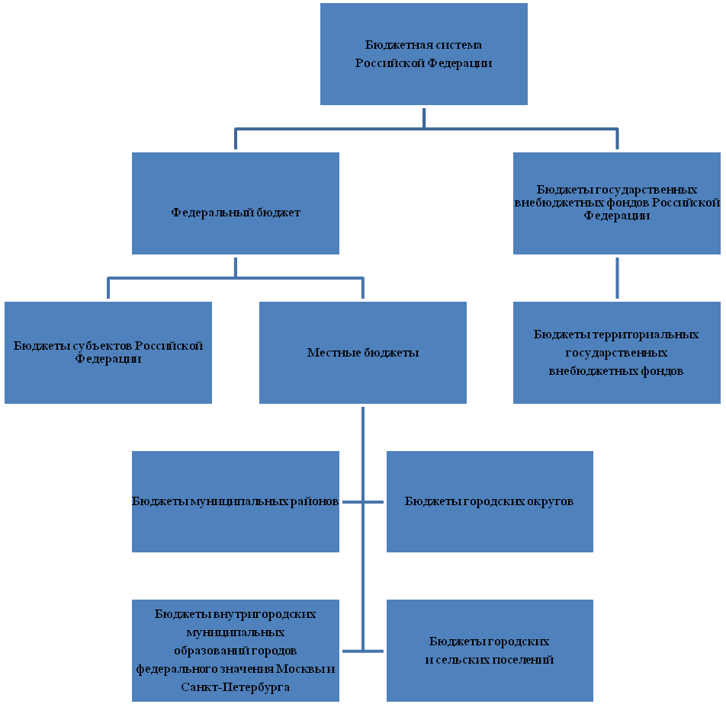

Поскольку Россия является федеративным государством, то бюджетная система РФ имеет многоуровневую структуру. В нашем государстве существует несколько уровней публичной власти - федеральный, региональный и местный, каждый из которых действует самостоятельно в пределах, закрепленных за ними
полномочий. Для исполнения своих функций каждый уровень государственной власти осуществляет расходы и соответственно должен иметь свои доходные источники, поэтому каждый уровень власти имеет свой собственный бюджет.
Федеральные органы власти формируют и исполняют федеральный бюджет, из которого финансируются общегосударственные программы. Федеральный бюджет принимается государственной Думой, одобряется Президентом РФ и Советом федерации.
Каждый регион (субъект РФ) принимает и исполняет свой собственный бюджет для того, чтобы обеспечить выполнение государственных функций на своей территории. В бюджетном процессе на региональном уровне принимают участие законодательные и исполнительные органы власти региона.
Кроме федерального и регионального уровней власти на всей территории Российской Федерации в муниципальных образованиях осуществляется местное самоуправление. Муниципальными образованиями в Российской Федерации считаются муниципальные районы (несколько поселений, объединенных общей территорией), городские округа (город, не входящий в состав муниципального района), городские и сельские поселения (так называемый второй уровень местного самоуправления), а также внутригородские территории городов федерального значения (Москвы и Санкт-Петербурга). Муниципальные образования имеют свои бюджеты, предназначенные для выполнения задач местного самоуправления.
В бюджетной системе РФ вне федерального бюджета и бюджета субъектов РФ существуют также такие формы образования и расходования денежных средств как государственные внебюджетные фонды. Государственные внебюджетные фонды созданы для реализации конституционных прав граждан РФ на пенсионное обеспечение, социальное страхование, социальное обеспечение в случае безработицы, охрану здоровья и медицинскую помощь. В Российской Федерации существует три таких фонда: Пенсионный фонд РФ, Фонд социального страхования РФ, Федеральный фонд обязательного медицинского страхования (федеральный и территориальные фонды).
Совокупность бюджетов различных уровней образует консолидированный бюджет. Так, например, свод районного бюджета и бюджетов поселений образует консолидированный бюджет Почепского района, свод областного бюджета и местных бюджетов образует консолидированный бюджет Брянской области. Свод федерального бюджета и консолидированных бюджетов субъектов Российской Федерации образует консолидированный бюджет Российской Федерации.
Все источники формирования налоговых и неналоговых доходов в соответствии с Бюджетным кодексом Российской Федерации закреплены за соответствующими бюджетами бюджетной системы Российской Федерации.

Закрепление доходов между уровнями бюджетной системы
рублей
 | Нормативы зачисления доходов в соответствующие бюджеты бюджетной системы, %
  Налоги и сборы
 | федеральный бюджет | бюджет  субъекта | местные  бюджеты
1. Налог на прибыль организаций  (по ставке 2,0%) | 100
2. Налог на прибыль организаций  (по ставке 18,0%) |  | 100
3. Налог на добавленную стоимость | 100
4. Налог на доходы физических лиц |  | 85 | Муниципальный район: по налогу взимаемому на территориях сельских поселений – 13%, на территориях городских поселений – 5%. Городские поселения – 10%, сельские поселения – 2%.
5. Акцизы, в том числе:
 | 50 | 50
  на спирт этиловый из пищевого сырья
на спиртосодержащую продукцию | 50 | 50
на автомобильный бензин, прямогонный бензин, дизельное топливо, моторные масла для дизельных и карбюраторных (инжекторных) двигателей | 28 | 72 | передается не менее 10% общего объема доходов по дифференцированным нормативам
 | 60 | 40
  на алкогольную продукцию с объемной долей этилового спирта свыше 9 процентов (за исключением пива, вин, винных напитков)
на алкогольную продукцию с объемной долей этилового спирта свыше 9 процентов, включающую пиво, вина, винные напитки |  | 100
на алкогольную продукцию с объемной долей этилового спирта до 9 % включительно |  | 100
 | 100
  на табачную продукцию
 |  | 100
  6. Налог на добычу общераспространенных полезных ископаемых
7. Налог на добычу полезных ископаемых (за исключением полезных ископаемых в виде углеводородного сырья, природных алмазов и общераспространенных полезных ископаемых) | 40 | 60
8. Сбор за пользование объектами водных биологических ресурсов | 20 | 80
9. Сбор за пользование объектами животного мира |  | 100
10. Налог, взимаемый в связи с применением упрощенной системы налогообложения |  | 100
11. Единый сельскохозяйственный налог |  |  | 100
12. Государственная пошлина | подлежит зачислению по месту государственной регистрации, совершения юридически значимых действий или выдачи документов
13. Налог на имущество организаций |  | 100
14. Налог на игорный бизнес |  | 100
15. Транспортный налог |  | 100
16. Земельный налог |  |  | 100
17. Налог на имущество физических лиц |  |  | 100
18. Налог, взимаемый в связи с применением патентной системы налогообложения |  |  | 100

Бюджетная система Российской Федерации основана на следующих принципах:
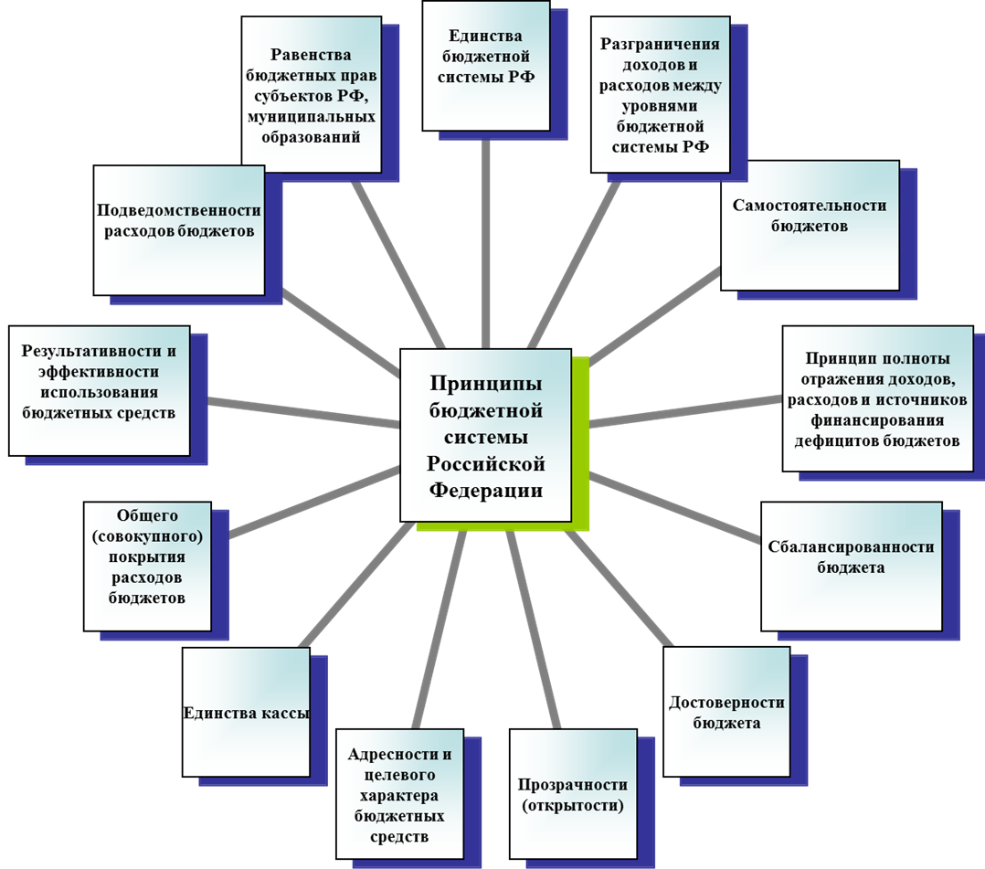

  - Основные этапы подготовки районного бюджета

Составление и утверждение бюджета – сложный и многоуровневый процесс.
Проект районного бюджета формировался на один 2016 год.

Проект бюджета основывается на следующих основных документах:

1. бюджетное послание Президента Российской Федерации о бюджетной политике;
2. основные направления бюджетной и налоговой политики Российской Федерации на 2016 год и на плановый период 2017 и 2018 годов
3. основные направления бюджетной, налоговой и долговой политики Брянской области на 2016 год и на плановый период 2017 и 2018 годов
4. основные направления бюджетной, налоговой и долговой политики Почепского районана 2016 год и на плановый период 2017 и 2018 годов;
5. итоги и прогноз социально-экономического развития Почепского районана 2016 год и на период до 2018 года;
6. муниципальные программы Почепского района

Основными этапами подготовки районного бюджета являются:

Срок | Направление деятельности | Ключевые участники
июль-сентябрь |  | Финансовое управление администрации Почепского района, Отдел социально-экономического прогнозирования, поддержки предпринимательства, координации работы предприятий промышленности и торговли, Управление статистики по Почепскому району, Межрайонная инспекция Федеральной налоговой службы № 7 по Брянской области
  Подготовка документов и сбор данных, необходимых для осуществления расчетов доходной и расходной частей бюджета
15 августа |  | Отдел социально-экономического прогнозирования, поддержки предпринимательства, координации работы предприятий промышленности и торговли
  Предварительный прогноз социально-экономического развития Почепского района
сентябрь-октябрь |  | Финансовое управление администрации Почепского района
  Определение основных подходов к формированию бюджета
  Подготовка проекта основных направлений бюджетной, налоговой и долговой политики Почепского района
  Определение параметров бюджета (доходы, расходы, дефицит / профицит), предельных бюджетов органов власти
октябрь |  | Финансовое управление администрации Почепского района, органы власти Почепского района
  Распределение доведенных предельных бюд-жетов органов власти
  Проведение согласительных совещаний по бюджетным проектировкам
  Подготовка необходимых изменений в зако-нодательствоПочепского района
октябрь-ноябрь |  | Финансовое управление администрации Почепского района, органы власти Почепского района, Отдел социально-экономического прогнозирования, поддержки предпринимательства, координации работы предприятий промышленности и торговли
  Подготовка проектов муниципальных про-грамм Почепского района и других документов, предоставляемых совместном с проектом решения о бюджете в районный Совет
не позднее 01 декабря |  | Финансовое управление администрации Почепского района
  Внесение проекта решения о районном бюджете на очередной финансовый год и на плановый период в районный Совет
декабрь | Принятие проекта решения о бюджете во втором и третьем чтениях | районный Совет
  Рассмотрение проекта решения о районном бюджете на заседаниях комитетов районного Совета
  Проведение публичных слушаний по проекту решения
  Принятие проекта решения о бюджете в первом чтении
декабрь |  | районный Совет
  Подписание и обнародование решения районного Совета о районном бюджете

Структура проекта районного бюджета

Бюджет муниципального образования «Почепский район» (районный бюджет) состоит из текста решения районного Совета народных депутатов о бюджете, и приложений к решению.
В тексте решения о бюджете устанавливаются:
основные характеристики районного бюджета: доходы, расходы, дефицит / профицит бюджета (пункты 1;2);
прогнозируемые доходы районного бюджета (пункт 3);
нормативы распределения доходов между районным бюджетом и бюджетами поселений (пункт 3);
перечень главных администраторов доходов (органов государственной власти, осуществляющих контроль за правильностью исчисления, полнотой и своевременностью уплаты, учет, взыскание и иные юридически значимые действия в отношения доходов бюджета) и главных администраторов источников финансирования дефицита (органов государственной власти, имеющих право осуществлять операции с источниками финансирования дефицита) районного бюджета (пункт 5);
распределение расходов бюджета между муниципальными программами, подпрограммами, органами власти Почепского муниципального района (пункт 8);
общий объём расходов на исполнение публичных нормативных обязательств (социальных выплат, осуществляемых в фиксированном размере) (пункт 9);
особенности исполнения районного бюджета (пункт 10);
объем межбюджетных трансфертов, получаемых из других бюджетов, и предоставляемых другим бюджетам бюджетной системы, распределение дотаций и субвенций бюджетам поселений Почепского района (пункты 12-15);
размер резервного фонда администрации Почепского района (пункт 17);
отдельные вопросы предоставления субсидий юридическим лицам (за исключением субсидий государственным и муниципальным учреждениям), индивидуальным предпринимателям, физическим лицам – производителям товаров, работ, услуг (пункт 19);
бюджетные инвестиции в объекты муниципальной собственности (пункт 21);
объем и структура источников финансирования дефицита районного бюджета (пункт 23);
программа муниципальных внутренних заимствований Почепского района (пункт 24);
верхний предел внутреннего долга Почепского района, в том числе по муниципальным гарантиям Почепского района (пункт 25);
особенности списания отдельных видов задолженности перед районным бюджетом (пункт 27);
формат и сроки представления отчетности об исполнении районного бюджета (пункт 28);
Основными приложениями к решению районного совета о районном бюджете являются:
перечень и объемы доходов районного бюджета (приложение 1 (на 2015 год) и приложение 2 (на 2016 – 2017 годы);
распределение расходов районного бюджета между органами власти Почепского района (приложение 9 (на 2015 год) и приложение 10 (на 2016 – 2017 годы));
распределение расходов районного бюджета между муниципальными программами и подпрограммами Почепского района (приложение 11 (на 2015 год) и приложение 12 (на 2016 – 2017 годы));
распределение межбюджетных трансфертов (дотаций, субсидий и субвенций) между бюджетами поселений (приложения 13-17 (на 2015год) и приложения 18-22 (на 2016 – 2017 годы).

2.Основные характеристики районного бюджета
Основные характеристики районного бюджета на 2016 год сформированы в условиях снижения темпов поступлений отдельных налоговых и неналоговых доходов, а также рисков невыполнения запланированных показателей поступлений в случае изменения макроэкономической ситуации.

Основными принципами бюджетной политики на 2016 год являются:
- обеспечение сбалансированности бюджетной системы муниципального района,ограничения роста дефицита бюджета;
- сохранение социальной направленности бюджета;
- обеспечение в первоочередном порядке действующих расходных обязательств, отказ от реализации не первоочередных расходов, а также отказ от принятия обязательств, не обеспеченных финансовыми ресурсами;
- безусловное исполнение принятых социальных обязательств, реализация положений, предусмотренных указами Президента Российской Федерации; реализация Указов Президента Российской Федерации от 7 мая 2012 года.

Основные подходы к формированию проекта районного бюджета.

Формирование районного бюджета осуществлено по предусмотренным Бюджетным кодексом РФ единым правилам организации бюджетного процесса, с соблюдением установленных им процедур и ограничений по объёму долга и дефицита бюджета.
Основные приоритеты бюджетной политики Почепского района в сфере налоговых и неналоговых доходов на 2016 год сформированы на основе положений, определенных на федеральном уровне. Цели политики в сфере налоговых и неналоговых доходов остаются следующими: реализация мероприятий, направленных на сохранение и увеличение налогового потенциала, создание условий для повышения эффективности и конкурентоспособности экономики территории, легализации и роста заработной платы.
Среди основных направлений, по которым планируется осуществлять налоговую политику в отношении налоговых и неналоговых доходов, выделяются следующие:
продолжение работы, направленной на повышение объемов поступлений в бюджеты района налога на доходы физических лиц: создание условий для роста общего объема фонда оплаты труда в регионе, легализация заработной платы, доведение ее до среднеотраслевого уровня, проведение мероприятий по сокращению задолженности по налогу на доходы физических лиц;
совершенствование мер государственной поддержки хозяйствующих субъектов, осуществляющих реализацию инвестиционных проектов, оказывающих влияние на рост налогового потенциала, а также сохранение и расширение государственной поддержки субъектам малого и среднего бизнеса, включая применение «налоговых каникул» по патентной системе налогообложения;
предоставление налоговых льгот отдельным категориям налогоплательщиков с учетом достигаемого бюджетного и экономического и эффекта и отмена льгот категориям налогоплательщиков, не достигнувшим положительной бюджетной эффективности;
расширение налоговых льгот социальной направленности отдельным категориям граждан;
переход к налогообложению имущества физических лиц, исходя из кадастровой стоимости объектов недвижимости, рассмотрение целесообразности перехода в среднесрочной перспективе на налогообложение имущества организаций с использованием кадастровой стоимости в отношении таких объектов как административно-деловые центры и торговые центры (комплексы) и помещения в них, нежилые помещения, назначение которых в соответствии с кадастровыми паспортами объектов недвижимости или документами технического учета (инвентаризации) объектов недвижимости предусматривает размещение офисов, торговых объектов, объектов общественного питания и бытового обслуживания либо которые фактически используются для размещения офисов, торговых объектов, объектов общественного питания и бытового обслуживания и др.;
повышение эффективности администрирования доходов бюджетов;
продолжение сотрудничества с налогоплательщиками Почепского района.

В основу формирования параметров бюджета на 2016 год положены следующие основные характеристики:
Показатель | 2015 год | 2016 год | 2017 год | 2018год
Индекс промышленного производства, % к предыдущему году | 100,0 | 102,4 | 102,9 | 103,6
Индекс физического объема инвестиций в основной капитал, в % к уровню предыдущего года | 91,7 | 98,5 | 100,1 | 101,0
Среднемесячная номинальная начисленная заработная плата одного работника, рублей в месяц | 21 400,0 | 19 230,0 | 18 145,0 | 19 550,0

В основу бюджетных проектировок на 2016 год принят консервативный прогноз социально-экономического развития Почепского района.
Планирование бюджетных ассигнований на 2016 год осуществляется с учетом принятых Почепским районом обязательств по обеспечению параметров сбалансированности бюджета в соответствии с заключенными Почепским районом соглашениями о предоставлении дополнительной финансовой поддержки в 2015 году:
-дефицит районного бюджета в 2016 году не должен превышать 5 процентов суммы доходов районного бюджета без учета безвозмездных поступлений и (или) поступлений налоговых доходов по дополнительным нормативам отчислений (значение показателя может быть превышено на сумму изменения остатков средств районного бюджета, которые не были учтены в первоначальной редакции решения о бюджете и согласованы с Департаментом финансов Брянской области в рамках разработки проектов изменений в решение районного Совета о районном бюджете);
- доля муниципального внутреннего долга в общем объеме доходов районного бюджета без учета безвозмездных поступлений и (или) поступлений налоговых доходов по дополнительным нормативам отчислений не должна превышать 50,0 процентов.
В условиях сокращения поступлений собственных доходов бюджета, а также ограничений по наращиванию дефицита и муниципального внутреннего долга в 2016 году необходимо принять меры по оптимизации расходных обязательств, полному отказу от неприоритетных направлений, сокращению неэффективных расходов.
В течение 2016 года необходимо провести структурные изменения в отраслях социальной сферы, направленные на повышение эффективности и качества услуг. Необходимо провести оптимизацию структуры бюджетной сети за счет ликвидации или преобразования муниципальных учреждений с низкими показателями востребованности у населения (наполняемости). Также необходимо провести работу по оптимизации штатной численности работников муниципальных учреждений, с целью обеспечения соответствия установленным нормативам численности получателей услуг на одного основного работника, а также численности основного и вспомогательного персонала.
Расходы главных распорядителей средств районного бюджета, связанные с исполнением действующих обязательств, прогнозируются исходя из плановых назначений по бюджету района на 2015 год (по состоянию на 01.10.2015 года) с учетом анализа изменений структуры расходов и отраслевых особенностей, а также перераспределения расходов в рамках муниципальных программ Почепского муниципального района, элементов видов расходов.
Проект районного бюджета составлен в соответствии с приказом Минфина России от 08.06.2015 № 90н «О внесении изменений в Указания о порядке применения бюджетной классификации Российской Федерации, утвержденные приказом Министерства финансов Российской Федерации от 1 июля 2013 года № 65н» с 1 января 2016 года вносятся изменения в структуру кода бюджетной классификации расходов бюджета.
Приоритетом при формировании бюджетных проектировок на 2016 год является обеспечение в первоочередном порядке действующих расходных обязательств, не обеспеченных финансовыми ресурсами, а так же необходимость безусловного обеспечения Указов Президента Российской Федерации от 7 мая 2012 года.
Объемы бюджетных ассигнований на оплату поставок товаров, выполнения работ, оказания услуг для муниципальных нужд рассчитываются следующим образом:
- расходы по оплате коммунальных услуг (теплоснабжение, горячее и холодное водоснабжение, водоотведение, газоснабжение, электроснабжение, твердое топливо) муниципальными учреждениями в 2016 году рассчитываются исходя из уровня расходов на оплату коммунальных услуг в 2015 году;
- расходы на питание в муниципальных дошкольных образовательных учреждениях определяются, исходя из нормативов на уровне 2015 года и плановых сетевых показателей на 2016 год;
- расходы на питание детей-сирот, детей, оставшихся без попечения родителей, и лиц из их числа в муниципальных образовательных организациях определены на уровне 2015 года;
- материальные затраты на 2016 год определяются на уровне расходов, предусмотренных на эти цели в текущем финансовом году.
Проекты муниципальных заданий формируются на основании ведомственных перечней муниципальных услуг и работ, сформированных учредителями районных муниципальных учреждений в соответствии с базовыми (отраслевыми) перечнями, утвержденными федеральными органами исполнительной власти.
Объемы бюджетных ассигнований на реализацию мероприятий, входящих в 2016 году в муниципальные программы рассчитываются в зависимости от социально-экономической значимости мероприятий программ, на основании утвержденных соответствующими муниципальными нормативными правовыми актами (проектами нормативных правовых актов) объемов финансирования на уровне 2015 года.
Объём расходов, осуществляемых за счет субвенций из областного бюджета на исполнение государственных полномочий, предусмотрен всоответствии с показателями доведенными департаментом финансов Брянской области и включенными в Закон Брянской области на 2016 год (первоначальные проектировки районного бюджета на 2016 год сформированы в условиях отсутствия сведений о распределении субсидийиз областного бюджета и бюджета и будут корректироваться по мере их поступления).
В течение 2016 – 2018 годов планируется реализация концепции «электронного бюджета», предусматривающей осуществление публикации на едином электронном портале всей информации, касающейся формирования и исполнения районного бюджета, включая муниципальные программы, муниципальные задания и отчеты о выполнении муниципальных заданий, отчеты о реализации муниципальных программ, планов финансово-хозяйственной деятельности муниципальных учреждений.

Муниципальный внутренний долг Почепского района отсутствует.(При управлении муниципальным долгом Почепского района должно быть обеспечено соблюдение предельного объема муниципального долга, установленного Бюджетным кодексом Российской Федерации)
Бюджетная политика в сфере межбюджетных отношений с поселениями в 2016 – 2018 годах будет сосредоточена на решении следующих задач:
обеспечение сбалансированности местных бюджетов;
финансовое обеспечение соответствия объемов расходных обязательств реальным доходным источникам и источникам покрытия дефицита бюджета;
сохранение высокой роли выравнивающей составляющей межбюджетных трансфертов;
повышение эффективности предоставления целевых межбюджетных трансфертов;
последовательное сокращение объемов кредиторской задолженности муниципальных учреждений, в том числе за счет реализации механизмов мобилизации налоговых и неналоговых доходов, повышения эффективности бюджетных расходов.
Остается актуальной работа, направленная на повышение финансовой дисциплины органов местного самоуправления, улучшение финансовых показателей местных бюджетов, усиление контроля за соблюдением основных условий предоставления межбюджетных трансфертов из областного бюджета, а также обеспечение выполнения условий соглашений о мерах по повышению эффективности использования бюджетных средств и увеличению поступлений налоговых и неналоговых доходов бюджетов поселений.

Основные параметры районного бюджета на 2016 год
рублей
Показатели |  |  |  | % 2016 к 2015 году
Показатели | 2015 год | 2016 год |  | % 2016 к 2015 году
Доходы | 599 416 828-16 | 499 585 531-30 |  | 83,3
Расходы | 605 146 078-71 | 501 999 903-30 |  | 82,9
Дефицит  (превышение расходов над доходами) | 5 729 250-55 | 2 414 372-00 |  | 42,1

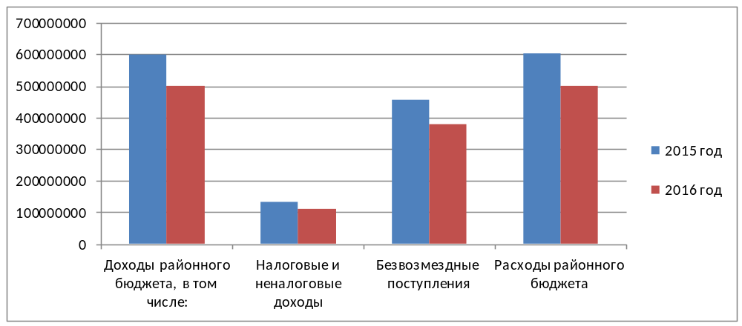Динамика доходов и расходов районного бюджета

3. Доходы районного бюджета в 2015-2016 годах

В соответствии с положениями ст. 174.1 Бюджетного Кодекса Российской Федерации, формирование доходной части районного бюджета на 2016 год осуществлялось на основе Программы социально-экономического развития Почепского района на 2016-2018 годы, в условиях действующего на день внесения проекта закона о бюджете в законодательный орган законодательства о налогах и сборах, бюджетного законодательства, оценки поступлений доходов в районный бюджет в 2015 году, муниципальных правовых актов представительных органов, устанавливающих неналоговые доходы бюджета.

Налоговые доходы
Неналоговые доходы
Безвозмездные поступления
Доходы от предусмотренных законодательством Российской Федерации о налогах и сборах федеральных налогов и сборов, в том числе от налогов, предусмотренных специальными налоговыми режимами, региональных и местных налогов, а так же пеней и штрафов по ним.
Поступающие в бюджет платежи за оказаниемуниципальных услуг, за пользование природными ресурсами, за пользование муниципальной собственностью, от продажи муниципального имущества, а так же платежи в виде штрафов и иных санкций за нарушение законодательства.

Дотации, субсидии, субвенции иные межбюджетные трансферты из областного бюджета, а также безвозмездные поступления от физических и юридических лиц, в том числе добровольные пожертвования

Из каких поступлений в настоящее время фомируется доходная часть районного бюджета

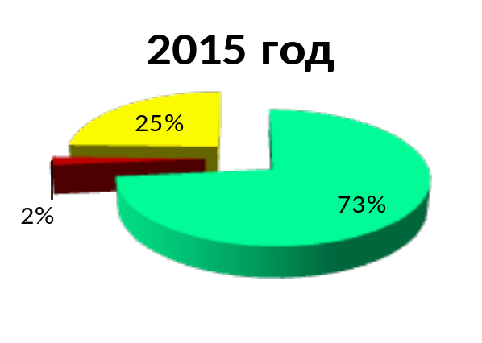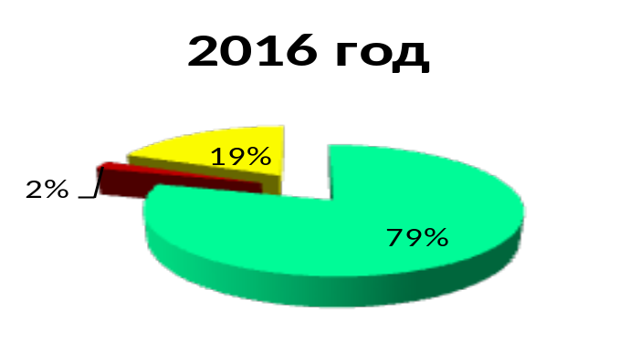

В числе основных параметров, влияющих на доходный потенциал бюджета, учтены следующие макроэкономические показатели социально-
экономического развития района

Макроэкономический показатель  Объем фонда оплаты труда по полному кругу предприятий (организаций и учреждений), тыс. рублей | Факт за 2014 год  2 436 000 | Оценка на 2015 год  2 268 000 | Прогноз на 2016 год  1 800 000
Темп роста потребительских цен, % к декабрю предыдущего года | 9,2 | 15,5 | 7,4

В расчетах доходов местного бюджета по различным источникам учтены федеральные и областные законы, муниципальные правовые акты, предусматривающие внесение изменений и дополнений в налоговое законодательство и в распределение доходов по бюджетам бюджетной системы Российской Федерации.

Налоговое и бюджетное законодательство, учтенное в расчетах доходов районного бюджета на 2016 год.

При расчете доходов районного бюджета учитывались принятые и предполагаемые к применению изменения и дополнения в Законодательство Российской, вступающие в силу с 1 января 2016 года:
1) увеличение налоговых ставок акцизов по подакцизным товарам (нефтепродукты);
2) увеличение с 1 января 2016 года норматива распределения доходов в бюджет Почепского района по доходам от уплаты акцизов на нефтепродукты;
3) изменение порядка уплаты организациями платы за негативное воздействие на окружающую среду в соответствии с Федеральным законом от 21.07.2014 № 219-ФЗ «Об охране окружающей среды» и увеличение нормативов отчислений в бюджет района.

Оценка изменения бюджетного законодательства

№ п/п | Наименование показателей | 2016 год
 | Изменение объема собственных доходов районного бюджета за счет изменения законодательства, всего | -1550
 | в том числе за счет:
1. | Изменений налогового законодательства, всего | 42
 | в том числе по налогам:
1.1. | - акцизы на нефтепродукты (изменение налоговых ставок акцизов) | 42
2. | Изменений бюджетного законодательства, всего | 232
 | в том числе по платежам:
2.1. | - доходы от уплаты акцизов на нефтепродукты: увеличение с 1 января 2016 года норматива распределения доходов в районный бюджет с 0,1211 до 0,1241процентов | 66
2.2. | - увеличение с 1 января 2016 года норматива отчислений по плате за негативное воздействие на окружающую среду с 40% в 2015 году до 55% в 2016 году | 166
3. | Прочие изменения, всего | -1824
 | в том числе по платежам:
3.1. | плата за негативное воздействие на окружающую среду | -1824
 | изменение порядка исчисления платы, уплата производится 1 раз в год – не позднее 1 марта года, следующего за отчетным периодом | -1824

Исходя из вышеизложенных принципов и прогнозных условий социально-экономического развития района, налоговые и неналоговые доходы в бюджет района на 2016 год прогнозируются в сумме 119 863 000 рублей, что ниже оценки поступлений 2015 года на 18,3,% или 26 760 000 рублей. Изменения прогнозных показателей приведены в таблице № 1.
Таблица 1.
Структура доходов бюджета района на 2015 год и на плановый период 2016 года
(рублей)
 | 2015 год (первоначаль-ный план | Оценка 2015 г. | 2016 год | % к перво-начальному плану | % к 2015г.
Объем собственных доходов | 137 084 000 | 146 623 000 | 119 863 000 | 87,4 | 81,7
В т.ч.: налоговые доходы | 126 100 000 | 133 179 000 | 108 894 000 | 86,3 | 81,8
% от общегообъема | 92,0 | 90,8 | 90,8 | - | -
Неналоговые доходы | 10 984 000 | 13 444 000 | 10 969 000 | 99,9 | 81,6
% от общего объема | 8,0 | 9,2 | 9,2 | - | -
Безвозмездные поступления | 390 998 300 | 457800900,16 | 379722531,30 | 97,1 | 82,9
Итого доходов | 528 082 300 | 604423900,16 | 499585531,30 | 94,6 | 82,7

Уменьшение объема доходов к оценке бюджета 2015 года обусловлено снижением поступлений налога на доходы физических лиц в бюджет муниципального района от в/ч 21225 по причине завершения работ по уничтожению химического оружия, хранящегося на территории Почепского района.
В структуре налоговых и неналоговых доходов бюджета района в 2016 году, налоговые доходы составят 108 894 000 рублей, удельный вес которых в сумме собственных доходов 90,8%. Неналоговые доходы прогнозируются в сумме 10 969 000 рублей или 9,2% к собственным доходам.

Структура собственных доходов районного бюджета за 2014 год, 2015 год и прогноза 2016 года приведена в таблице
Таблица 2. рублей
Наименование доходов | Факт за 2014 г. | Ожидаемая оценка 2015 г. | Прогноз на 2016 г. | % от общего объема  2016 г. | % 2016 г. к 2015 г.
Доходы (всего) | 120232301 | 146623000 | 119863000 | 100,0 | 81,7
Налоговые доходы | 110434195 | 133179000 | 108894000 | 90,8 | 81,8
Налог на доходы физических лиц | 95120322 | 112410000 | 87332000 | 72,9 | 77,7
Налог, взимаемый с применением упрощенной системы налогообложения |  | - | - | - | -
Акцизы по подакцизным товарам (продукции), производимые на территории Российской Федерации | - | 2 650 000 | 2 758 000 | 2,3 | 104,1
Единый налог на вмененный доход для отдельных видов деятельности | 12 862 249 | 13 202 000 | 14 126 000 | 11,8 | 107,0
Единый сельскохозяйственный налог | 479 066 | 1 660 000 | 1 385 000 | 1,1 | 83,4
Налог, взимаемый в связи с применением патентной системы налогообложения | 656 041 | 1 449 000 | 1 449 000 | 1,2 | 100,0
Налог на игорный бизнес |  | - | - | - | -
Государственная пошлина | 1 309 011 | 1 808 000 | 1 844 000 | 1,5 | 102,0
Задолженность по отмененным налогам, сборам и иным обязательным платежам | 7 506 | - | - | - | -
Неналоговые доходы | 9 798 106 | 13 444 000 | 10 969 000 | 9,2 | 81,6
Доходы от использования имущества, находящегося в государственной и муниципальной собственности | 4 645 718 | 7 507 000 | 6 851 000 | 5,7 | 91,3
Плата за негативное воздействие на окружающую среду | 2 055 535 | 1 587 000 | 608 000 | 0,5 | 38,3
Доходы от оказания платных услуг | 356 408 | 332 000 | 430 000 | 0,4 | 129,5
Доходы от продажи материальных и нематериальных активов | 765 853 | 1 746 000 | 484 000 | 0,4 | 27,7
Административные платежи и сборы | 293 813 | 36 000 | 293 000 | 0,3 | 8,1 р
Штрафы, санкции, возмещение ущерба | 1 680 779 | 2 236 000 | 2 303 000 | 1,9 | 103,0

Основу доходного потенциала бюджета будут составлять 2 бюджето- образующих источника – налог на доходы физических лиц – 72,9% к общей сумме собственных доходов (87 332 000 руб.) и единый налог на вмененный доход – 11,8% (14 126 000 руб.).
Все расчеты доходного потенциала Почепского района в части налогов и сборов, администрируемых налоговыми органами согласованы с межрайонной ИФНС России № 7 по Брянской области.
Расчеты по прочим налоговым и неналоговым доходам местного бюджета, произведены с использованием данных, предоставленных главными администраторами (администраторами) доходов бюджета с учетом динамики поступлений.

Особенности расчетов поступлений платежей
в бюджет района по доходным источникам на 2016 год

Налоговые доходы районного бюджета

Налог на доходы физических лиц
рублей
Наименование | 2015 год | 2016 год
Фонд оплаты труда | 2 268 000 | 1 800 000 000
Общая сумма дохода | 321 673 000 | 256 198 000
Налоговая база | 2 268 000 | 1 800 000 000
Средняя ставка налога | 14,2 | 14,2
Налог на доходы физических лиц с доходов, источником которых является налоговый агент, за исключением доходов, в отношении которых исчисление и уплата налога осуществляются в соответствии со статьями 227, 227.1, 228 Налогового кодекса Российской Федерации | 111 263 000 | 86 485 000
Налог на доходы физических лиц с доходов, полученных от осуществления деятельности физическими лицами, зарегистрированными в качестве индивидуальных предпринимателей, нотариусов, занимающихся частной практикой, адвокатов, учредивших адвокатские кабинеты, и других лиц, занимающихся частной практикой в соответствии со статьей 227 Налогового кодекса Российской Федерации | 437 000 | 341 000
Налог на доходы физических лиц в виде фиксированных авансовых платежей с доходов, полученных физическими лицами, являющимися иностранными гражданами, осуществляющими трудовую деятельность по найму у физических лиц на основании патента в соответствии со статьей 227.1 Налогового кодекса Российской федерации | 200 000 | 87 000
Налог на доходы физических лиц, с доходов, полученных физическими лицами в соответствии со статьей 228 Налогового кодекса Российской Федерации | 546 000 | 419 000
Прогноз налога на доходы физических лиц , всего  в том числе:  в областной бюджет  в консолидированный бюджет муниципального района | 321 673 000  193 001 000  128 672 000 | 256 198 000  153 718 000  102 480 000

Прогноз налога на доходы физических лиц на 2016 год рассчитан в соответствии с главой 23 "Налог на доходы физических лиц" части второй Налогового кодекса Российской Федерации.

Прогнозирование поступлений по налогу на доходы физических лиц осуществлялось исходя из ожидаемой оценки поступления налога на 2015 год и динамики налоговой базы, а также факторов, влияющих на величину поступлений налога в районный бюджет, сложившихся на территории района. При этом проанализировано планируемое изменение ситуации по состоянию фонда оплаты труда, учтенное при подготовке параметров прогноза социально-экономического развития Почепского района. Ожидаемая оценка фонда оплаты труда за 2015 год составит 2 268 000 000 рублей, прогноз на 2016 год – 1 800 000 000 рублей, или 79,36% к 2015 году, что и взято в основу при прогнозе НДФЛ на 2016 год.
Кроме того, в целях самостоятельности и ответственности органов местного самоуправления за полноту сбора платежей на территории муниципальных образований, часть дохода НДФЛ, поступающего в бюджет района перераспределена в пользу муниципалитетов путем установления дополнительного норматива, заменяющего часть дотации на выравнивание бюджетной обеспеченности.
Дополнительный норматив отчислений по налогу на доходы физических лиц не снижен по отношению к 2015 году и будет составлять в 2016 году 25% в бюджет района (64 050 000 руб.). Норматив отчислений налога на доходы физических лиц в 2016 году в бюджет района установлен следующий: налог, взимаемый на территории сельских поселений – 13% налог, взимаемый на территориях городских поселений – 5%. В бюджет городских поселений норматив отчислений сохранен на уровне 2015 года и составит 10%, в бюджеты сельских поселений 2%.
В 2016 году объем налоговой базы по налогу прогнозируется в сумме 256 198 000 рублей. Доходы бюджета района по налогу на доходы физических лиц на 2016 год составят 87 332 000 рублей, что меньше первоначального плана 2015 года на 21 914 000 рублей или 20,1% и ниже ожидаемой оценки 2015 года на 25 078 000 рублей. Уменьшение объемов дохода обусловлено снижением поступлений НДФЛ от в/ч 21225 по причине завершения работ по уничтожению химического оружия, хранящегося на территории Почепского района .
Налог на доходы физических лиц самый стабильный источник доходной части бюджета района. В общем объеме поступлений собственных доходов (налоговых и неналоговых) бюджета района НДФЛ составляет 72,9%

Налоги на товары (работы, услуги), реализуемые на территории Российской Федерации

Акцизы по подакцизным товарам (продукции), производимым на территории Российской Федерации

Планируемый объем поступлений по доходам от уплаты акцизов на автомобильный бензин, прямогонный бензин, дизельное топливо, моторные масла для дизельных и карбюраторных (инжекторных) двигателей, производимых на территории Российской Федерации, подлежащих зачислению в местный бюджет по установленным нормативам в 2016 году составит 2 758 000 рулей, что больше ожидаемой оценки 2015 года на 4,1% или 108 000 рублей.
Дифференцированный норматив зачисления доходов от уплаты акцизов на нефтепродукты в бюджет района по отношению к 2015 году увеличен на 0,003% и установлен на 2016 в размере 0,1241 %.

Налоги на совокупный доход
Единый налог на вмененный доход для отдельных видов деятельности
рублей
Наименование | 2015 год | 2016 год
Фактическое поступление налога в консолидируемый бюджет района по состоянию на 01.08.2015-2016 г. г. | 6 126 491 | 9 352 417
Переходящий платеж по налогу в условиях законодательства 2016 года (за 4 квартал 2014-2015 годов по сроку уплаты 25 января 2015-2016 годов) | 2 460 000 | 2 680 000
Ожидаемое поступление налога, взимаемого в виде вмененного дохода для отдельных видов деятельности, в районный бюджет | 11 317 000 | 13 202 000
Прогноз налога в консолидированный бюджет района | 12 179 000 | 14 126 000
Прогноз единого налога на вмененный доход для отдельных видов деятельности осуществлялся на основании главы 26.3 «Система налогообложения в виде единого налога на вмененный доход для отдельных видов деятельности» части 2 Налогового Кодекса РФ и решения Почепского районного Совета народных депутатов Брянской области № 236 от 13.11.2012 г. «О системе налогообложения в виде единого налога на вмененный доход для отдельных видов деятельности», фактического поступления за 2014 год и ожидаемой оценки 2015 года, имеющейся задолженности. В соответствии со статьей 61.1. Бюджетного кодекса Российской Федерации норматив отчислений в бюджет района составит 100%.
При расчете прогноза учитывалось:
- фактическое поступление налога за текущий период 2015 года;
- динамика фактических темпов поступлений налога;
- индекс потребительских цен на 2016;
Прогноз налога на 2016 год составит 14 126 000 рублей, что составляет 107,0% к ожидаемой оценке 2015 г. (+924 000 руб.).

Единый сельскохозяйственный налог
рублей
Наименование | 2015 год | 2016 год
Налоговая база | 14 632 000 | 31 973 000
Ставка налога | 6% | 6%
Расчетная сумма налога | 877 920 | 1 918 000
Прогноз единого сельскохозяйственного налога, | 912 000 | 1 987 000
в том числе в районный бюджет | 632 000 | 1 385 000

В основу расчета прогноза единого сельскохозяйственного налога на 2016 год принята планируемая величина налоговой базы (доходы, уменьшенные на величину расходов, определенные в соответствии с положениями главы 26.1. Налогового кодекса РФ) по данным Департамента сельского хозяйства Брянской области в сумме 31 973 000 рублей.
Ставка единого сельхозналога составляет 6%.
При прогнозе учтены поступления от погашения части недоимки по состоянию на 01.10.2015 г.
В соответствии со ст.ст. 61, 61.1 и 61.2 Бюджетного Кодекса Российской Федерации нормативы распределения поступлений по единому сельскохозяйственному налогу между местными бюджетами в 2016 году будут составлять:
- норматив отчислений в район по налогу, взимаемому на территории сельских поселений – 70%, на территориях городских поселений – 50%. Норматив отчислений налога в городское поселение – 50%, в бюджеты сельских поселений – 30%.
С учетом вышеизложенного прогнозируемая величина поступлений единого сельскохозяйственного налога на 2016 год составит 1 385 000 руб.

Налог, взимаемый в связи с применением патентной системы налогообложения

В основу расчета прогнозных показателей налога, взимаемого в связи с применением патентной системы налогообложения приняты сведения Межрайонной ИФНС России № 7 по Брянской области (администратора) текущих поступлений в 2015 году и ожидаемой оценки за 2015 год.
Объем поступлений в районный бюджет налога, взимаемого в связи с применением патентной системы налогообложения в 2016 году ожидается в сумме 1 449 000 рублей.

Государственная пошлина

Прогноз государственной пошлины на 2016 год произведен исходя из среднемесячного поступления за 1-е полугодие, оценки второго полугодия, ожидаемого поступления за 2015 год и прогнозируемый темп роста 102,0% (+36 000 руб.) на 2016 год исходя из оценки 2015 года.
Поступления госпошлины в бюджет района в 2016 году составят 1 844 000 рублей

Неналоговые доходы муниципального района

Доходы от использования имущества, находящегося в государственной и муниципальной собственности

Доходы, получаемые в виде арендной платы за земельные участки

Объем поступления доходов, получаемых в виде арендной платы за земельные участки, государственная собственность на которые не разграничена и которые расположены в границах поселений, а также средства от продажи права на заключение договоров аренды указанных земельных участков, прогнозируемый на 2016 год, рассчитан на основе анализа начисленных сумм арендной платы за 2015 год, сведений администратора платежа (администрация Почепского района), о начислениях арендной платы в текущем году и оценки 2015 года с учетом достигнутого уровня собираемости в предыдущие периоды и проведения работ по гашению имеющейся недоимки. Норматив отчислений арендных платежей за землю, государственная собственность на которую не разграничена, в муниципальный район составит:
- по земельным участкам, государственная собственность на которые не разграничена и которые расположены в границах сельских поселений – 100%;
- по земельным участкам, государственная собственность на которые не разграничена и которые расположены в границах городских поселений – 50%
В бюджет городских поселений вышеуказанные доходы будут поступать по прежнему нормативу отчислений – 50%. В бюджеты сельских поселений норматив отчислений по данному виду доходов снят.
Прогнозируемый объем поступления в 2016 году арендных платежей за земли в районный бюджет оценивается в сумме 6 387 000 руб.

Доходы от сдачи в аренду имущества, находящегося в оперативном управлении муниципальных районов и созданных ими учреждений

Прогнозируемый объем поступлений от сдачи в аренду имущества, находящегося в оперативном управлении органов управления муниципальных районов и созданных ими учреждений (за исключением имущества муниципальных бюджетных и автономных учреждений) рассчитан исходя из фактически заключенных договоров аренды на 2015 г.
Поступления в 2016 году оцениваются в сумме 464 000рублей.

Платежи при пользовании природными ресурсами

Плата за негативное воздействие на окружающую среду

Расчет платы за негативное воздействие на окружающую среду на 2016 год произведен с учетом нормативов, предусмотренных Федеральным Законом от 03.12.2012г. № 244-ФЗ, сведений главного администратора платежа (Управление Росприроднадзора по Брянской области) о прогнозируемых суммах поступлений платы на планируемый период, а также исходя из оценки 2015 года, которая определялась с учетом темпов роста поступлений по сравнению с аналогичным периодом прошлого года. Норматив зачисления платы в бюджет района увеличен с 40%, действующих в 2015 году до 55%, установленных на 2016 год..
По данным администратора платежей, объем платы за негативное воздействие на окружающую среду в 2016 году составит 608 000 рублей, что ниже ожидаемых поступлений в 2015 году на 61,7% (-979 000 руб.).
Причиной снижения объемов поступления платы в 2016 году является существенное изменение с 1 января 2016 года порядка исчисления платы за негативное воздействие на окружающую среду. Согласно Федеральному закону от 21.07.2014 года № 219-ФЗ «О внесении изменений в Федеральный закон «Об охране окружающей среды» и отдельные законодательные акты Российской Федерации» с 1 января 2016 года срок внесения платы и представления расчета платы – не позднее 1- го марта года, следующего за отчетным периодом. Отчетным периодом признается календарный год. Таким образом, в 2016 году предприятия должны будут предоставить Расчеты и внести плату за негативное воздействие на окружающую среду только за 4-й квартал 2015 года, а плата за 2016 год будет осуществляться в 2017 году.

Доходы от продажи материальных и нематериальных активов

Прогноз доходов районного бюджета на 2015 год определен на основании проекта Прогнозного плана приватизации муниципального имущества Почепского района на 2016 годс учетом динамики фактических поступлений за ряд лет.
Прогноз доходов от продажи земельных участков, находящихся в муниципальной собственности, определен на основании информации, представленной отделом по земельным и имущественным отношениям администрации Почепского района.
Норматив отчислений в бюджет муниципального района на 2015 год установлен следующий:
- доходы от продажи земельных участков, государственная собственность на которые не разграничена и которые расположены в границах сельских поселений 100%, которые расположены в границах городских поселений – 50%.
- доходы от продажи земельных участков, находящихся в собственности муниципальных районов (за исключением земельных участков муниципальных бюджетных и автономных учреждений).
В бюджеты городских поселений норматив утвержден 50%, в бюджеты сельских поселений норматив снят.
Доходы от продажи земельных участков, государственная собственность на которые не разграничена и которые расположены в границах поселений спрогнозированы на 2016 год в сумме 354 000 руб., в том числе расположенные в границах городских поселений в сумме 252 000 рублей, в границах сельских поселений 102 000 рублей. Кроме того на 2016 год спрогнозированы поступления от продажи земельных участков, находящихся в собственности муниципальных районов в сумме 70 000 рублей
Административные платежи и сборы

Прогноз поступления административных платежей основан на заключении договоров на право установки и эксплуатации рекламных конструкций на территории Почепского района с индивидуальным предпринимателем Носовым Сергеем Васильевичем и ООО «РА Клевер» на 5 лет. Ежегодный объем поступлений административных платежей в районный бюджет на 2016 год определен в сумме 293 000 рублей.

Штрафы, санкции, возмещение ущерба

Прогноз поступления штрафов, санкций возмещения ущерба на 2016 год оценивается в сумме 2 303 000 рублей, исходя из среднемесячного поступления в 2015 году, оценки 2015 года, темпа роста к 2014 году.

Доходы от оказания платных услуг
и компенсации затрат государства

Прочие доходы от оказания платных услуг, (работ) и компенсации затрат государства (оплата коммунальных платежей арендаторами муниципального имущества) спрогнозированы на 2016 год в сумме 430 000 руб., в соответствии с заключенными договорами и сведениями администратора указанных доходов.

Безвозмездные поступления

При планировании районного бюджета на 2016 год учтены объемы безвозмездных поступлений, предусмотренные проектом решения районного Совета «О бюджете муниципального образования «Почепский район» на 2016 год»
Общий объем безвозмездных поступлений в 2016 год запланирован в сумме 379 722 531-30 рублей в том числе:

Дотации бюджетам муниципальных образований в сумме 78 608 000-00,0 рублей;

Субвенции бюджетам муниципальных образований в сумме 301 114 531-30 рублей;

Субсидии из областного бюджета на софинансирование расходных обязательств муниципального образования Почепский район по решению вопросов местного значения будут учитываться в районном бюджете по факту их поступления.

Структура безвозмездных поступлений из областного бюджета на 2016 год представлена в таблице.
руб.
Наименование | Утверждено на 01.11.2015 | Прогноз на 2016 год | % 2016 к 2015 году
Безвозмездные поступления - всего | 457 190 900-16 | 379 722 531-30 | 83,0
в том числе:
-Дотации всего ,  из них | 63 022 800 | 78 608 000 | 124,7
-дотация на выравнивание уровня бюджетной обеспеченности | 22 317 300 | 46 787 000 | 209,6
-дотация бюджетам муниципальных районов на поддержку мер по обеспечению сбалансированности бюджета | 40 705 500 | 31 821 000 | 78,1
Субсидии | 65 718 357 | - | -
Субвенции | 308 524 970-66 | 301 114 531-30 | 97,6
Иные межбюджетные трансферты | 19 924 772-50 | -

Структура безвозмездных поступлений из областного бюджета сформирована следующим образом: дотации– 20,7%, субвенции – 79,3%.
Перечень и объемы безвозмездных перечислений из областного бюджета на 2016 год
(рублей)
Наименование | Сумма  на 2016 год,  рублей
Дотация бюджетам муниципальных районов на выравнивание уровня бюджетной обеспеченности | 46 787 000,00
Дотация бюджетам муниципальных районов на поддержку мер по обеспечению сбалансированности бюджетов | 31 821 000,00
Субвенции бюджетам муниципальных районов на осуществление отдельных государственных полномочий в сфере деятельности по профилактике безнадзорности и правонарушений несовершеннолетних | 751 480,00
Субвенции бюджетам муниципальных районов на обеспечение сохранности жилых помещений, закрепленных за детьми сиротами и детьми, оставшимися без попечения родителей | 69 000,00
Субвенции бюджетам муниципальных районов на выплату единовременных пособий при всех формах устройства детей, лишенных родительского попечения, в семью | 486 691,20
Субвенции бюджетам муниципальных районов на выплату ежемесячных денежных средств на содержание и проезд ребенка, переданного на воспитание в семью опекуна (попечителя), приемную семью, вознаграждения приемным родителям | 27 092 424,00
Субвенции бюджетам муниципальных районов, городских округов на обеспечение жилыми помещениями детей-сирот, детей, оставшихся без попечения родителей, лицам из их числа по договорам найма специализированных жилых помещений | 4 450 875,00
Субвенции бюджетам муниципальных районов для осуществления отдельных государственных полномочий Брянской области в области охраны труда | 225 444,00
Субвенции бюджетам муниципальных районов на выплату компенсаций части родительской платы за содержание ребенка в образовательных учреждениях, реализующих основную общеобразовательную программу дошкольного образования | 2 645 843,00
Субвенции бюджетам муниципальных районов (городских округов) на финансовое обеспечение деятельности муниципальных общеобразовательных организаций, имеющих государственную аккредитацию негосударственных общеобразовательных организаций в части реализации ими государственного стандарта общего образования | 161 459 052,00
Субвенции бюджетам муниципальных районов (городских округов) на предоставление мер социальной поддержки работникам образовательных организаций, работающим в сельских населенных пунктах и поселках городского типа на территории Брянской области | 6 048 000,00
Субвенции бюджетам муниципальных районов для предоставления субвенций поселениям на оказание мер социальной поддержке по оплате жилья и коммунальных услуг отдельными категориями граждан, работающим в учреждениях культуры, находящихся в сельской местности или поселках городского типа на территории Брянской области | 130 380,00
Субвенции бюджетам муниципальных районов для предоставления субвенций бюджетам поселений на осуществление отдельных государственных полномочий по первичному воинскому учету на территориях, где отсутствуют военные комиссариаты | 1 371 852,00
Субвенции бюджетам муниципальных районов на финансовое обеспечение получения дошкольного образования в дошкольных образовательных организациях | 73 547 500,00
Субвенции бюджетам муниципальных районов на осуществление отдельных полномочий органов государственной власти Брянской области по расчету и предоставлению дотаций поселениям на выравнивание бюджетной обеспеченности за счет средств областного бюджета | 12 227 000,00
Субвенция бюджетам муниципальных районов для осуществления отдельных государственных полномочий Брянской области по организации и осуществлению деятельности по опеке и попечительству в отношении несовершеннолетних | 901 776-00,00
Субвенции бюджетам муниципальных районов на поддержку мер по обеспечению сбалансированности бюджетов поселений | 8 255 000,00
Субвенций бюджетам муниципальных районов для предоставления субвенций бюджетам городских поселений (за исключением городских округов) для осуществления отдельных государственных полномочий Брянской области по определению перечня должностных лиц органов местного самоуправления, уполномоченных составлять протоколы об административных правонарушениях | 400
Субвенций бюджетам муниципальных районов на организацию деятельности административных комиссий | 300 592,00
Субвенция бюджетам муниципальных районов на осуществление отдельных государственных полномочий Брянской области по организации проведения на территории Брянской области мероприятий по предупреждению и ликвидации болезней животных, их лечению, защите населения от болезней, общих для человека и животных, в части оборудования и содержания скотомогильников (биотермических ям) и в части организации отлова и содержания безнадзорных животных на территории Брянской области | 31 150,00
Субвенция бюджетам муниципальных районов для осуществления отдельных государственных полномочий Брянской области по определению перечня должностных лиц органов местного самоуправления, уполномоченных составлять протоколы об административных правонарушениях | 200,00
Субвенции бюджетам муниципальных районов (городских округов) на составление (изменение) списков кандидатов в присяжные заседатели федеральных судов общей юрисдикции в Российской Федерации | 620,00
Субвенции бюджетам муниципальных районов на осуществление отдельных государственных полномочий Брянской области по проведению Всероссийской сельскохозяйственной переписи в 2016 году | 1 119 252-10
ИТОГО | 379 722 531-30

4.Расходы районного бюджета в 2016 году

Формирование районного бюджета осуществляется в условиях жестких ограничений в связи со сложной финансово – экономической ситуацией в стране. Поэтому, основной задачей является обеспечение и достижение максимальной эффективности расходов районного бюджета.
Принципы и подходы к формированию расходов районного бюджета на 2016 определены в соответствии с Основными направлениями бюджетной и налоговой политики Почепского района на 2016 год и на плановый период 2017 и 2018 года.
Расходы главных распорядителей средств районного бюджета, связанные с исполнением действующих обязательств, прогнозируются исходя из плановых назначений по бюджету района на 2015 год (по состоянию на 01.10.2015 года) с учетом анализа изменений структуры расходов и отраслевых особенностей, в том числе установленных настоящей Методикой, а также перераспределения расходов в рамках муниципальных программ Почепского муниципального района, элементов видов расходов.
Всего расходы районного бюджета на 2016 год предусмотрены в сумме 501 999 903-30 рублей, что составляет 82,9 % к бюджету 2015 года.

Функциональная структура расходов

бюджета муниципального образования

в 2016 год

Прогноз | Уточн. план  на 01.11. 2015 год | Удельный вес, % | 2016 год,  проект руб. | Удельный вес, %
Всего расходов | 605 146 078-71 |  | 501 999 903-30

в том числе:
Общегосударственные вопросы | 48 609 093-72 | 8,03 | 39 932 817,1 | 7,95
Образование | 393 659 654-58 | 65,0 | 374 771 275 | 74,7
Культура, кинематография | 33 624 914-50 | 5,6 | 20 039 295 | 4,0
Национальная безопасность и правоохранительная деятельность | 1 626 055 | 0,27 | 1 786 620 | 0,35
Национальная оборона | 1 167 600 | 0,19 | 1 371 852 | 0,27
Национальная экономика | 62 544 374 | 10,3 | 3 334 594 | 0,66
Жилищно-коммунальное хозяйство | 1 685 509-97 | 0,28 | 1 410 861 | 0,28
Социальная политика | 39 053 676-94 | 6,45 | 38 830 589-20 | 7,73
Физическая культура и спорт | 40 000 | 0,007 | 40 000 | 0,007
Межбюджетные трансферты общего характера | 22 707 200 | 3,75 | 20 482 000 | 4,08
Обслуживание госдолга | 428 000 | 0,07 | - | -

Как и в предыдущие годы, основной объём расходов «социального блока» бюджета муниципального района предусмотрено на отрасль «Образование».
В 2016 году объем расходов по данной отрасли составит 374 771 275 рублей, что составляет 74,7 % от всего объёма бюджета на очередной финансовый год.
Расходы на культуру предусмотрены на 2016 год в сумме 20 039 295рублей (59,6% к плану 2014 года).
Расходы на отрасль «Социальная политика» составят 38 830 589-20 руб.
В совокупности расходы на образование, культуру и социальную сферу составят 433 641 159 -20 рублей или 86,3 % от общего объёма расходов бюджета.

Объем межбюджетных трансфертов общего характера запланирован в сумме 20 482 000 рублей.

Пояснения к формированию бюджетных ассигнований по разделам и подразделам классификации расходов бюджета муниципального образования на 2016 год приведены ниже.

Раздел 0100 "Общегосударственные вопросы"

Ассигнования бюджета муниципального образования на 2016 год по разделу 0100 "Общегосударственные вопросы" предусмотрены в сумме 39 932 817,1 рублей или 82 % к уровню 2015 года. Это обусловлено оптимизацией расходов на содержание органов власти в 2016 году.
Это расходы на:
- обеспечение деятельности аппарата администрации, Районного Совета народных депутатов и контрольно-счетной палаты, финансового управления , расходы резервного фонда , многофункционального центра, проведение всероссийской переписи населения на 2016 год .
По подразделу 0102 «Функционирование высшего должностного лица субъекта Российской Федерации и муниципального образования» планируются расходы по обеспечению деятельности главы муниципального образования - 1 169 442 руб. Расходы по представительным органам власти отражены в подразделе 0103 – 1 422 356 руб. «Функционирование представительных органов муниципальных образований».
В подразделе 0104 «Функционирование Правительства Российской Федерации, высших исполнительных органов государственной власти субъектов Российской Федерации, местных администраций» отражены расходы на обеспечение деятельности главы администрации, центрального аппарата, муниципальной программы 25 524 250 руб.
По подразделу 0105 «Судебная система» учтены расходы на осуществление полномочий по составлению списков кандидатов в присяжные заседатели федеральных судов общей юрисдикции в РФ в рамках реализации функций государственной судебной власти в сумме 620рублей.
По подразделу 0106 "Обеспечение деятельности финансовых, налоговых и таможенных органов и органов финансового (финансово-бюджетного) надзора" планируются расходы на содержание финансового управления 6 098 200 руб., контрольно-счетной палаты 804 696 руб.
По подразделу 0111«Резервные фонды»учтены расходы на резервный фонд в сумме 100 000 рублей.
По подразделу 0113 "Другие общегосударственные вопросы" планируются расходы по организации деятельности административной комиссии 300 792 рублей, создание многофункционального центра по предоставлению услуг населению в сумме 3 662 809 рублей . Кроме того в этом подразделе учтены расходы по определению перечня должностных лиц , уполномоченных составлять протоколы об административных нарушениях в сумме 400 рублей (средства областного бюджета).
Расходы на содержание органов и структурных подразделений администрации предусмотрены также по разделам 04, 07, 08, 10 бюджетной классификации. 0412 "Осуществление отдельных госполномочий в области охраны труда"- 225 444 руб. , 0709 центральный аппарат отдела образования - 2 667 881 руб. , 0804 центральный аппарат отдела культуры - 1 021 175 руб., 1006 "Осуществление деятельности по профилактике безнадзорности и правонарушений несовершеннолетних" – 751 480 руб., "Организация и осуществление деятельности по опеке и попечительству"- 901 776 руб.

Раздел 0200 "Национальная оборона "

По разделу 0200 бюджетной классификации предусмотрены ассигнования на предоставление субвенций бюджетам поселений на осуществление отдельных госполномочий по первичному воинскому учету на территориях , где отсутствуют военные комиссариаты в 2016 году в сумме 1 371 852 рублей что составляет 117 % к уровню 2015.

Раздел 0300"Национальная безопасность и правоохранительная деятельность "

По разделу 0300 бюджетной классификации на 2016 год предусмотрены ассигнования 1 786 620 рублей.
По этой отрасли финансируются расходы на обеспечение деятельности муниципального казенного учреждения « Единая диспетчерская служба района » 1 684 620 рублей, мероприятия по усилению борьбы с преступностью и наркотиками в Почепском районе в сумме 40 000 рублей ,мероприятия по безопасности дорожного движения - 62 000 рублей.

Раздел 0400 "Национальная экономика"

Расходы бюджета муниципального образования по разделу бюджетной классификации 0400 "Национальная экономика" на 2016 годы характеризуется следующими данными.
В рамках данного раздела предусмотрены расходы
- по поддержке агропромышленного комплекса в сумме 200 000 рублей , расходы по предупреждению и ликвидации болезней животных в части содержания скотомогильников и организации отлова и содержания безнадзорных животных - 31 150 рублей (Подраздел 0405 "Сельское хозяйство и рыболовство")
-расходы за счет субвенции из областного бюджета по осуществлению госполномочий в области охраны труда в сумме 225 444 рублей, мероприятия по землеустройству и землепользованию 120 000 рублей.(подраздел 0412 "Другие вопросы в области национальной экономики").
Кроме того по этому подразделу предусмотрены расходы по дорожному фонду в отношении автодорог местного значения в границах населенных пунктов сельских поселений за счет акцизов в сумме 2 758 000 руб.
Общий объем бюджетных обязательств на 2016 год по данному разделу определен в сумме 3 334 594 рублей.

Раздел 0500 "Жилищно-коммунальное хозяйство"

По разделу 0500 " Жилищно- коммунальное хозяйство» ассигнования в 2016 году предусмотрены на организацию в границах сельских поселений водоснабжения и водоотведения в соответствии с Федеральным законом с Федеральным закономN136-ФЗ «О внесении изменений в статью 26.3 федерального "Об общих принципах организации законодательных (представительных) и исполнительных органов государственной власти субъектов Российской Федерации " и федеральный закон "Об общих принципах организации местного самоуправления в Российской Федерации " ,вступившим в силу с 1 января 2015 года - 1 363 533 рублей подраздел 0502 «Коммунальное хозяйство», расходы по уплате взносов на капитальный ремонт жилого муниципального фонда 47 328 рублей подраздел 0501 «Жилищное хозяйство » .
Общие расходы на 2016 год по этому разделу составляют 1 410 861 рублей.
Раздел 0700 "Образование"

Расходы районного бюджета в сфере образования сформированы с учетом разграничения предметов ведения и бюджетных полномочий между различными уровнями власти в Российской Федерации.
Отрасль "Образование" включает в себя расходы на предоставление субсидий бюджетным и автономным образовательным учреждениям на выполнение муниципальных заданий на оказание муниципальных услуг (выполнение работ), на содержание Районного отдела образования, на реализацию приоритетного национального проекта "Образование", на реализацию муниципальных программ.
В целом , на эту отрасль предусмотрено в бюджете района на 2016 год 374 771 275 руб., что составляет 95,2 % к уровню 2015 года.
Расходные полномочия бюджета в области образования включают в себя ассигнования на предоставление субсидий детским дошкольным учреждениям (подраздел 0701) и общему образованию( подраздел 0702) , финансирование расходов по молодежной политики (подраздел 0707) и других вопросов в области образования (подраздел 0709).

Подраздел 0701 "Дошкольное образование"

Расходы районного бюджета на 2016 год по подразделу предусмотрены в сумме - 96 902 002 рублей, что составляет 98,3 % к уровню 2015 года.
В рамках расходов на предоставление субсидии детским дошкольным учреждениям на 2016 год предусмотрено финансовое обеспечение получения дошкольного образования в дошкольных образовательных организациях в объёме - 95 435 502 руб. , из них 73 547 500 руб. за счет субвенции из областного бюджета .
- предусмотрены расходы на выплату материальной помощи – 648 000 рублей,
- оплату коммунальных услуг педработникам на селе – 818 500 рублей.

Подраздел 0702 "Общее образование"

Объём субсидий на содержание общеобразовательных учреждений района прогнозируется в сумме 214 027 777-00 рублей. (в том числе 161 459 052 рублей. за счет субвенции из областного бюджета на финансовое обеспечение деятельности муниципальных общеобразовательных организаций, имеющих государственную аккредитацию негосударственных общеобразовательных организаций в части реализации ими государственного стандарта общего образования )
- ЦДТ "Успех " - 5 751 187 рублей ,
- ДЮСШ - 4 871 174 рублей ,
- школа искусств - 8 868 650 рублей.
Всего по подразделу « Общее образование» предусмотрено 233 518 788 рублей .

0707 «Молодежная политика и оздоровление детей»

Ассигнования, предусматриваемые по подразделу характеризуются следующими данными: на 2016 предусмотрено ассигнований в сумме 80 000 рублей, в том числе – 50 000 рублей мероприятия по молодежной политике и 30 000 рублей мероприятия по поддержке семей и детей, находящихся в трудной жизненной ситуации.

Подраздел 0709 "Другие вопросы в области образования"

Расходы районного бюджета на 2016 год по подразделу предусмотрены в сумме 44 270 485 рублей, что составляет 100,9 % к бюджету 2015 года

Бюджетные ассигнования в 2015 году по подразделу будут направлены:
- содержание аппарата управления 2 667 881 рублей;
- финансирование централизованной бухгалтерии 8 868 549 рублей;
- расходы по финансированию методкабинета 1 313 743 рублей;
- расходы по содержанию обслуживающего
персонала учреждений образования 30 956 312 рублей;
- выплата материальной помощи к отпуску 464 000 рублей;

Раздел 0800 "Культура, кинематография"

Расходы бюджета по этому разделу в 2016 году определены в сумме 20 039 295 рублей, что составляет 59,5 % к уровню 2015 года. Удельный вес расходов по разделу в общих расходах районного бюджета составляет 3,9%.
Отрасль "Культура и кинематография" включает в себя расходы на:
предоставление субсидий муниципальным бюджетным учреждениям культуры и искусства на выполнение муниципальных заданий на оказание муниципальных услуг (выполнение работ), проведение культурно-массовых мероприятий, на содержание Районного отдела культуры.
Снижение расходов по этой отрасли обусловлено тем, что в проектировках районного бюджета не учтены расходы по переданным полномочиям району от поселений на финансовое обеспечение сельских культурно-досуговых учреждений ( за исключением Гущинского СДК) .
Основное место в структуре бюджетных ассигнований по отрасли занимают расходы по подразделу0801 "Культура" 19 018 120 руб.
По этому подразделу отражаются субсидии на выполнение муниципального задания библиотек - 9 606 314, дома культуры - 4 479 109 рублей, кинотеатра - 2 263 842 рублей, централизованной бухгалтерии отдела культуры в сумме 2 356 475 руб.
На оказание мер социальной поддержки по оплате жилья и коммунальных услуг работающим в сельской местности учтено в бюджете 130 380 рублей, на выплату материальной помощи к отпуску предусмотрено 182 000 рублей. (средства областного бюджета).

Подраздел 0804 «Другие вопросы в области культуры, кинематографии»
По этому подразделу предусмотрены расходы на содержание аппарата отдела культуры в сумме 1 021 175 рублей.

Раздел 1000 "Социальная политика"

Расходы районного бюджета на 2016 год по разделу предусмотрены в сумме 38 830 589-20 рублей, что составляет 99,4 % к уровню 2015 года.
Бюджетные ассигнования по подразделу 1001 "Пенсионное обеспечение" в сумме 2 432 500 рублей будут направлены на доплаты к пенсиям муниципальным служащим Почепского района в соответствии с федеральным законом от 02.03.2007 № 25-ФЗ «О муниципальной службе в Российской Федерации».
Расходные обязательства по подразделу 1003 «Социальное обеспечение населения » включают в себя
- расходы по обеспечению сохранности жилых помещений , закрепленных за детьми-сиротами и детьми , оставшимся без попечения родителей - 69 000 рублей.
Расходные обязательства по подразделу 1004 «Охрана семьи и детства» осуществляются на основании:
- закона Российской Федерации от 24.07.1998 № 124-ФЗ «Об основных гарантиях прав ребенка в Российской Федерации»
По данному подразделу предусмотрены расходы в сумме 34 675 833-20 рублей на:
- обеспечение предоставления жилых помещений детей-сирот – 4 450 875 рублей;
- на компенсационные выплаты родителям, чьи дети посещают детские дошкольные образовательные учреждения 2 645 843 рублей;
- на социальную поддержку и социальное обслуживание детей - сирот и детей оставшихся без попечения родителей 27 092 424 рублей;
-выплата единовременного пособия при всех формах устройства детей в семью 486 691-20 рублей.
Ассигнования по подразделу 1006 «Другие вопросы в области социальной политики» в сумме 1 653 256 рублей предусмотрены на финансирование переданных полномочий по опеке и попечительству 901 776 рублей ,осуществление деятельности по профилактике безнадзорности и правонарушений несовершеннолетних запланировано 751 480 рублей.

Раздел 1101 «Физическая культура и спорт»

По данному разделу планируются мероприятия по физкультуре и спорту в сумме 40 000 рублей.

Раздел 1400 " Межбюджетные трансферты"

Расходы по данному разделу предусматривают финансирование дотаций бюджетам поселений на выравнивание бюджетной обеспеченности в сумме 12 227 000 руб. и сбалансированности бюджетов поселений – 8 255 000 руб. Всего на 2016 год предусмотрено в проектировках расходов 20 482 000 рублей.

5. Межбюджетные отношения
Межбюджетные отношения с органами местного самоуправления муниципальных образований района сформированы в рамках норм Бюджетного кодекса Российской Федерации, Федерального Закона от 6 октября 2003 года № 131-ФЗ «Об общих принципах организации местного самоуправления в Российской Федерации», внесением изменений в Федеральный Закон № 131-ФЗ законом № 136- ФЗ в части передачи отдельных полномочий сельских поселений на район, закона Брянской области «О внесении изменений в Закон Брянской области «О межбюджетных отношениях в Брянской области», законов Брянской области о наделении органов местного самоуправления отдельными государственными полномочиями.
Бюджетная политика в сфере межбюджетных отношений с поселениями в 2016 – 2018 годах будет сосредоточена на решении следующих задач:
-обеспечение сбалансированности местных бюджетов;
-финансовое обеспечение соответствия объемов расходных обяза-тельств реальным доходным источникам и источникам покрытия дефицита бюджета;
-сохранение высокой роли выравнивающей составляющей межбюджетных трансфертов;
-повышение эффективности предоставления целевых межбюджетных трансфертов;
-последовательное сокращение объемов кредиторской задолженности муниципальных учреждений, в том числе за счет реализации механизмов мобилизации налоговых и неналоговых доходов, повышения эффективности бюджетных расходов.
Объем межбюджетных трансфертов бюджетам поселений на 2016 год запланирован в сумме 21 921 032 рубля в том числе:
- дотации бюджетам поселений на выравнивание уровня бюджетной обеспеченности - 12 227 000 рублей;
- поддержка мер по обеспечению сбалансированности бюджетов поселений - 8 255 000 рублей;
- предоставление субвенций бюджетам поселений на осуществление отдельных государственных полномочий по первичному воинскому учету на территориях, где отсутствуют военные комиссариаты в сумме 1 371 852 рубля;
-субвенции поселениям на предоставление мер социальной поддержки по оплате жилья и коммунальных услуг отдельным категориям граждан, работающих в учреждениях культуры, находящихся в сельской местности или поселках городского типа на территории Брянской области в сумме 66 780 рублей;
- субвенции бюджетам городских поселений (Почепское и Рамасухское) для осуществления отдельных государственных полномочий Брянской области по определению перечня должностных лиц органов местного самоуправления, уполномоченных составлять протоколы об административных правонарушениях – 400 рублей.
Расчет объема и распределения дотаций на выравнивание бюджетной обеспеченности и сбалансированности бюджетов поселений осуществлялся в соответствии с финансовыми нормативами, утвержденнымиПостановлением администрации Почепского района.
Получателями средств дотаций на выравнивание бюджетной обеспеченности муниципальных образований и на обеспечение сбалансированности бюджетов станут бюджеты 18-ти поселений района.
Перечисление указанных дотаций будет производиться ежемесячно равными долями из расчета 1/12 от общего объема дотаций, предусмотренных для поселения на финансовый год.

6. Муниципальные программы Почепского района

Основной составляющей районного бюджета являются муниципальные программы Почепского района.
Муниципальная программа – утвержденный постановлением администрации Почепского района документ, определяющий цели и задачи деятельности органов власти, систему мероприятий (действий), направленных на достижение целей и решение задач, систему индикаторов (показателей) эффективности деятельности органов власти и их целевые значения, а также взаимоувязку целей, задач, мероприятий, индикаторов (показателей) и выделяемых на государственную программу средств.
В 2016 году в Почепском районе будет осуществляться реализация 4 муниципальных программ.

Объём программных расходов от общих расходах бюджета на 2016 год составляет 99,3 %.

Наименование муниципальной  программы | сумма 2015 год | сумма 2016 год
«Управление муниципальными финансами Почепского района (2014-2017 г.г.) » | 37 355 415-97 | 28 019 232-00
«Реализация полномочий органа местного самоуправления Почепского района (2014-2017 г.г.) » | 76 045 863-66 | 73 172 544-30
« Развитие образования Почепского района (2014-2017 г.г.) » | 391 492 049-58 | 368 570 468-00
«Развитие культуры Почепского района (2014-2017 г.г.) » | 41 501 602-50 | 28 841 165-00
«Устойчивое развитие сельских территорий Почепского района на 2015-2017 годы» | 56 251 319-00 | -
ИТОГО | 602 646 250-71 | 498 603 409-30

6.1. Муниципальная программа «Управление муниципальными финансами Почепского района» (2014-2017 годы)

Цели муниципальной программы:обеспечение долгосрочной сбалансированности и устойчивости бюджетной системы Почепского района;
создание условий для оптимизации и повышения эффективности расходов районного бюджета;
создание условий для эффективного выполнения полномочий органов местного самоуправления.
Ответственный исполнитель муниципальной программы:

Финансовое управление администрации Почепского района.
Основные направления расходов:
Направление расходов | сумма 2016 год
Оказание финансовой помощи финансовому управлению администрации Почепского района | 6 098 200-00
Межбюджетные отношения с муниципальными образованиями | 21 921 032-00
ИТОГО | 28 019 232-00

6.2. Муниципальная программа
«Реализация полномочий органа местного самоуправления Почепского
района» (2014-2017гг)

Цели муниципальной программы:разработка и осуществление мер по обеспечению комплексного социально-экономического развития Почепского муниципального района;
реализация полномочий администрация Почепского муниципального района по решению вопросов местного значения муниципального образования «Почепский муниципальный район», а также отдельных государственных полномочий Брянской области, переданных в соответствии с законами Брянской области;
создание условий для оптимизации и повышения эффективности расходов бюджета Почепского муниципального района в части расходов администрации Почепского муниципального района;
формирование экономических условий, обеспечивающих администрацию Почепского муниципального района финансовыми, материально-техническими ресурсами.

Ответственный исполнитель муниципальной программы:
Администрация Почепского района.

Основные направления расходов:
Направление расходов | сумма  2016 год
Выполнение функций Администрации Почепского района | 25 204 250-00
Мероприятия по землеустройству и землепользованию | 120 000-00
Мероприятия, направленные на защиту населения и территории Почепского района от чрезвычайных ситуаций природного и техногенного характера, гражданская оборона | 1 684 620-00
Мероприятия по выплате пенсий за выслугу лет лицам, замещавшим должности муниципальной службы в органах местного самоуправления Почепского муниципального района | 2 432 500-00
Мероприятия в сфере осуществления отдельных государственных полномочий по организации деятельности административных комиссий и определению перечня должностных лиц органов местного самоуправления, уполномоченных составлять протоколы об административных правонарушениях | 300 792-00
Мероприятия в сфере осуществления отдельных государственных полномочий по обеспечению сохранности жилых помещений, закрепленных за детьми-сиротами и детьми, оставшимися без попечения родителей | 69 000-00
Мероприятия в сфере осуществления отдельных государственных полномочий Брянской области в области охраны труда и уведомительной регистрации территориальных соглашений и коллективных договоров | 225 444-000
Мероприятия по созданию многофункционального центра по предоставлению услуг населению Почепского района | 3 662 809-00
Мероприятия в сфере осуществления отдельных государственных полномочий по осуществлению деятельности по профилактике безнадзорности и правонарушений несовершеннолетних | 751 480-00
Мероприятия в сфере осуществления отдельных государственных полномочий по организации и осуществлению деятельности по опеке и попечительству | 901 776-00
Мероприятия по обеспечению представления жилых помещений детям–сиротам и детям, оставшимся без попечения родителей, лицам из их числа по договора найма специализированных жилых помещений | 4 450 875-00
Резервные фонды | 100 000-00
Мероприятия по ликвидации и предупреждению болезней животных | 31 150-00
Мероприятия в сфере осуществления отдельных государственных полномочий по выплате единовременного пособия при всех формах устройства детей, лишенных родительского попечения, в семью | 486 691-20
Мероприятия в сфере осуществления отдельных государственных полномочий по выплате ежемесячных денежных средств на содержание и проезд ребенка, переданного на воспитание в семью опекуна (попечителя), а также вознаграждение приёмным родителям | 27 092 424-00
Мероприятия по развитию и поддержке малого и среднего предпринимательства в Почепском районе | 50 000-00
Мероприятия по ФК и спорту | 40 000-00
Мероприятия по молодежной политике | 50 000-00
Мероприятия по поддержке  семей и детей, находящихся в сложных обстоятельствах | 30 000-00
Мероприятия по поддержке агропромышленного комплекса Почепского района | 200 000-00
Мероприятия в сфере осуществления полномочий по составлению(изменению) списков кандидатов в присяжные заседатели федеральных судов общей юрисдикции в Российской Федерации в рамках реализации функций государственной судебной власти | 620-00
Мероприятия по организациях в границах поселения водоснабжения населения , водоотведения | 1 363 533-00
Мероприятия по дорожной деятельности в отношении автодорог местного значения в границах населенных пунктов сельских поселений | 2 758 000-00
Мероприятия для исполнения обязательств по уплате взносов на капитальный ремонт жилого муниципального фонда | 47 328-00
Осуществление отдельныхгосполномочий Брянской области по проведению Всероссийской сельскохозяйственной переписи | 1 119 252-10
Обеспечение жильем молодых семей
Софинансирование объектов капитальных вложений муниципальной собственности
Мероприятия по дорожной деятельности в отношении автодорог местного значения в границах населенных пунктов сельских поселений в пределах полномочий
ИТОГО | 73 172 544-30

6.3. МУНИЦИПАЛЬНАЯ ПРОГРАММА
«Развитие образования Почепского муниципального района
на 2014 – 2017 годы»

Цели муниципальной программы:обеспечение устойчивого развития муниципальной системы образования, доступности, повышения качества и эффективности образования.

Ответственный исполнитель муниципальной программы:
Отдел образования администрации Почепского района.

Основные направления расходов:

Направление расходов | сумма  2016 год
Дошкольное образование | 22 536 002-00
Возмещение расходов на предоставление мер социальной поддержки по оплате жилых помещений с отоплением и освещением педагогическим работникам образовательных учреждений, финансируемых из местных бюджетов, работающих и проживающих в сельской местности или поселках городского типа на территории Брянской области | 818 500-00
Финансовое обеспечение получения дошкольного образования в дошкольных образовательных организациях | 73 547 500-00
Общее образование | 47 379 225-00
Финансирование общеобразовательных учреждений в части обеспечения реализации основных общеобразовательных программ | 161 459 052-00
Возмещение расходов на предоставление мер социальной поддержки по оплате жилых помещений с отоплением и освещением педагогическим работникам образовательных учреждений, финансируемых из местных бюджетов, работающих и проживающих в сельской местности или поселках городского типа на территории Брянской области | 5 189 500-00
Учреждения дополнительного образования детей | 10 622 361-00
Компенсация части родительской платы за содержание ребенка в образовательных учреждениях | 2 645 843-00
Центральный аппарат | 2 667 881-00
Методкабинет, ХЭК | 32 734 055 -00
Ц/бухгалтерия | 8 868 549-00
Мероприятия по усилению борьбы с преступностью, наркотики в Почепском районе | 40 000-00
Мероприятия по безопасности дорожного движения | 62 000-00
Мероприятия по организации временного трудоустройства несовершеннолетних граждан в Почепском районе
Выплата единовременного подъёмного пособия и его возврат молодым специалистам , работающим в муниципальных образовательных учреждениях Почепского района
Мероприятия по созданию в общеобразовательных организациях , расположенных в сельской местности , условий для занятий физической культурой и спортом
Мероприятия по проведению оздоровительной кампании детей
Дополнительные меры господдержки обучающихся
ИТОГО | 368 570 468-00

6.4. МУНИЦИПАЛЬНАЯ ПРОГРАММА

«Развитие культуры Почепского района» (2014 – 2017 годы)

Цели муниципальной программы: обеспечение прав граждан на доступ к культурным ценностям;

обеспечение свободы творчества и прав граждан на участие в культурной жизни;
повышение качества финансового менеджмента в сфере культуры.
Ответственный исполнитель муниципальной программы:
Отдел культуры Почепского района.
Основные направления расходов:
Направление расходов | сумма  2016 год
Предоставление дополнительного образования детей в сфере культуры и искусства | 8 768 650-00
Предоставление мер социальной поддержки по оплате жилья и коммунальных услуг отдельным категориям граждан, работающих в сельской местности или посёлках городского типа на территории Брянской области | 40 000-00
Разовая материальная помощь к отпуску работникам учреждений культуры | 60 000-00
Библиотечное обслуживание населения Почепского муниципального района, комплектование и обеспечение сохранности библиотечных фондов муниципальных библиотек, оказание консультативной и методической помощи библиотекарям муниципальных библиотек | 9 793 914-00
Организация досуга и развитие местного традиционного народного художественного творчества | 4 517 109-00
Публичный киновидеопоказ | 2 283 842-00
Материальное техническое и финансовое обеспечение деятельности отдела культуры администрации Почепского района | 1 021 175-00
Бухгалтерское обслуживание муниципальных учреждений культуры | 2 356 475-00
Учреждения культуры ,по полномочиям переданным району от поселений
ИТОГО | 28 841 165-00
6.5. НЕПРОГРАММНАЯ ЧАСТЬ РАСХОДОВ РАЙОННОГО БЮДЖЕТА

Получатель средств районного бюджета и ГРБС | Направление расходов | сумма 2016 год
Районный Совет народных Депутатов | Обеспечение деятельности главы муниципального образования | 2 591 798-00
 | Руководство и управление в сфере установленных функций органов местного самоуправления
Контрольно-счетная палата Почепского района | Руководитель контрольно-счетной палаты муниципального образования и его заместители | 666 624 -00
 | Обеспечение деятельности контрольно-счетного органа муниципального образования | 138 072-00
ИТОГО |  | 3 396 494-00

7. Показатели сбалансированности бюджета

Сбалансированность бюджета - один из основополагающих принципов формирования и исполнения бюджета, состоящий в количественном соответствии (равновесии) бюджетных расходов источникам их финансирования.Основным показателем сбалансированности бюджета является наличие или отсутствие дефицита бюджета.
В случае наличия дефицита бюджета в качестве источников его финансирования могут выступать:
-разница между полученными и погашенными Почепским районом кредитами кредитных организаций;
-разница между полученными и погашенными бюджетными кредитами, предоставленными районному бюджету областным бюджетом;

-изменение остатков средств на счетах по учету средств районного бюджета в течение соответствующего финансового года;
-иные источники внутреннего финансирования дефицита.
На 2016 год районный бюджет запланирован с дефицитом – 2,0 % объема налоговых и неналоговых доходов.
В качестве основных источников финансирования дефицита запланированы изменение остатков средств на счетах по учету средств районного бюджета в течение соответствующего финансового года.

Структура источников финансирования дефицита районного бюджета на 2016 год представлена в таблице:

Структура источников финансирования дефицита районного бюджета в 2016 году
(рублей)
 | 2016 год
  Наименование показателя
Дефицит (-) / профицит (+): | -2 414 372
% дефицита / профицита в объеме налоговых и неналоговых доходов | 2,0
Объем источников финансирования дефицита | 2 414 372
Получение бюджетных кредитов из областного бюджета | 0
Изменение остатков средств на счетах по учету средств районного бюджета в течение соответствующего финансового года | 2 414 372

Все материалы по бюджету размещены на официальном сайте администрации Почепского района.

